Федеральное государственное бюджетное образовательное учреждение высшего образования
«Красноярский государственный медицинский университет имени профессора В.Ф. Войно-Ясенецкого»
Министерства здравоохранения Российской Федерации
Фармацевтический колледж
ДНЕВНИК
производственной практики
МДК 01.02 Отпуск лекарственных препаратов и товаров аптечного ассортимента
ПМ.01Реализация лекарственных средств и товаров аптечного ассортимента
Ф.И.О. Смирнова Алена Николаевна
Место прохождения практики Аптека «Архимед»
с «10» Мая 2021 г. по «12» Июня 2021 г.
Руководители практики:
Общий – Ф.И.О. (его должность) _ЗА Израйлева А.Н.
Непосредственный – ЗА Израйлева А.Н.
Методический – Мельникова С.Б преподаватель
Оглавление
1.Цели и задачи прохождения производственной практики 3
2.Знания, умения, практический опыт, которыми должен овладеть студент после прохождения практики 4
3.Тематический план 5
График прохождения практики 6
Тема 1. (30 часов)Организация работы поприему лекарственных средств, товаров аптечного ассортимента. Документы, подтверждающие качество. 11
Тема № 2. (18 часов) Лекарственные средства. Анализ ассортимента. Хранение. Реализация. 19
Тема № 3. (6 часов). Гомеопатические лекарственные препараты. 25
Тема № 4 (18часов). Медицинские изделия. Анализ ассортимента. Хранение. Реализация. Документы, подтверждающие качество. 28
Тема № 5 (18 часов) Медицинские приборы, аппараты, инструменты. Анализ ассортимента. Хранение. Реализация. Документы, подтверждающие качество. 40
Тема № 6 (12 часов). Биологически-активные добавки. Анализ ассортимента. Хранение. Реализация. Документы, подтверждающие качество. 46
Тема № 7 (6 часов). Минеральные воды. Анализ ассортимента. Хранение. Реализация. Документы, подтверждающие качество. Алгоритм работы 55
Тема № 9 ( 6 часов). Диетическое питание, питание детей до 3х лет.Анализ ассортимента. Хранение. Реализация. 63
Тема № 10- № 14 67
Тема №15. (6 часов). Маркетинговый анализ аптечного ассортимента 73

1.Цели и задачи прохождения производственной практики
Цель производственной практики по МДК 01.02 Отпуск лекарственных препаратов и товаров аптечного ассортимента состоит в закреплении и углублении теоретической подготовки студентов, приобретении ими практических умений, формировании компетенций, составляющих содержание
Задачами являются:
1.Ознакомление с работой аптечного учреждения и организацией работы среднего фармацевтического персонала, в сфере реализации лекарственных средств и товаров аптечного ассортимента.
2.Формирование основ социально-личностной компетенции путем приобретения студентом навыков межличностного общения с фармацевтическим персоналом и посетителями аптечной организации; 3.Закрепление знаний о правилах реализации и хранении изделий медицинского назначения и других товаров аптечного ассортимента. 4.Формирование умений работы с торговым оборудованием аптеки,организации пространства торгового зала аптеки.
5.Формирование знаний по проведению маркетинговых исследований в аптечных учреждениях.
6.Формирование навыков общения с посетителями аптеки с учетом этики и деонтологии в зависимости от характерологических особенностей посетителей.
7.Обучение организации проведения мероприятий по соблюдению санитарного режима, созданию условий для хранения товаров аптечного ассортимента.

2.Знания, умения, практический опыт, которыми должен овладеть студент после прохождения практики
Приобрести практический опыт:
Реализация лекарственных средств и товаров аптечного ассортимента. Освоить умения:
У1. Применять современные технологии и давать обоснованные рекомендации при отпуске товаров аптечного ассортимента;
У2.Оформлять торговый зал с использованием элементов мерчандайзинга;
У3. Соблюдать условия хранения лекарственных средств и товаров аптечного ассортимента;
У5. Оказывать консультативную помощь в целях обеспечения ответственного самолечения;
У6.Использовать вербальные и невербальные способы общения в профессиональной деятельности.
Знать:
З1. Современный ассортимент готовых лекарственных средств, лекарственные средства растительного происхождения, другие товары аптечного ассортимента;
З4. Идентификацию товаров аптечного ассортимента;
З6. Нормативные документы, основы фармацевтической этики и деонтологии;
З7. Принципы эффективного общения, особенности различных типов личностей клиентов;
З8. Информационные технологи при отпуске лекарственных средств и других товаров аптечного ассортимента.

3.Тематический план
№ | Наименование разделов и тем практики |  | Всего часов | Всего дней
1 | 2 |  | 3 | 4
1. | Организация работы аптеки по приему и хранению товаров аптечного ассортимента. Документы, подтверждающие качество. |  | 30 | 5
2. | Лекарственные средства. Анализ ассортимента. Хранение. Реализация. |  | 18 | 3
3. | Гомеопатические лекарственные препараты. Анализ ассортимента. Хранение. Реализация. |  | 6 | 1
4. | Медицинские изделия. Анализ ассортимента. Хранение. Реализация. |  | 18 | 3
5. | Медицинские приборы, аппараты, инструменты. Анализ ассортимента. Хранение. Реализация. |  | 18 | 3
6. | Биологически-активные добавки. Анализ ассортимента. Хранение. Реализация. |  | 12 | 2
7. | Минеральные воды. Анализ ассортимента. Хранение. Реализация. |  | 6 | 1
8. | Парфюмерно-косметические товары. Анализ ассортимента.  Хранение. Реализация. |  | 6 | 1
9. | Диетическое питание, питание детей до 3х лет. |  | 6 | 1
10. | Маркетинговая характеристика аптеки. |  | 18 | 3
11. | Торговое оборудование аптеки. |  | 6 | 1
12. | Планировка торгового зала аптеки. |  | 12 | 2
13. | Витрины. Типы витрин. Оформление витрин. |  | 12 | 2
14. | Реклама в аптеке. |  | 6 | 1
15. | Маркетинговые исследования товаров аптечного ассортимента. |  | 6 | 1
 | ИТОГО |  | 180 | 30
Вид  промежуточной аттестации |  | дифференцированный зачет

График прохождения практики

Дата | Время начала работы | Время окончания работы | Наименование работы | Оценка/Подпись руководителя
11.05.21г | 11:00 | 17:00 | Организация работы аптеки по приему и хранению товаров аптечного ассортимента. Документы, подтверждающие качество.
12.05.21г | 11:00 | 17:00 | Организация работы аптеки по приему и хранению товаров аптечного ассортимента. Документы, подтверждающие качество.
13.05.21г | 11:00 | 17:00 | Организация работы аптеки по приему и хранению товаров аптечного ассортимента. Документы, подтверждающие качество.
14.05.21г | 11:00 | 17:00 | Организация работы аптеки по приему и хранению товаров аптечного ассортимента. Документы, подтверждающие качество.
15.05.21 | 11:00 | 17:00 | Организация работы аптеки по приему и хранению товаров аптечного ассортимента. Документы, подтверждающие качество.
17.05.21 | 11:00 | 17:00 | Лекарственные средства. Анализ ассортимента. Хранение. Реализация.
18.05.21 | 11:00 | 17:00 | Лекарственные средства. Анализ ассортимента. Хранение. Реализация.
19.05.21 | 11:00 | 17:00 | Лекарственные средства. Анализ ассортимента. Хранение. Реализация.
20.05.21 | 11:00 | 17:00 | Гомеопатические лекарственные препараты. Анализ ассортимента. Хранение. Реализация
21.05.21 | 11:00 | 17:00 | Медицинские изделия. Анализ ассортимента. Хранение. Реализация
22.05.21 | 11:00 | 17:00 | Медицинские изделия. Анализ ассортимента. Хранение. Реализация
24.05.21 | 11:00 | 17:00 | Медицинские изделия. Анализ ассортимента. Хранение. Реализация
25.05.21 | 11:00 | 17:00 | Медицинские приборы, аппараты, инструменты. Анализ ассортимента. Хранение. Реализация.
26.05.21 | 11:00 | 17:00 | Медицинские приборы, аппараты, инструменты. Анализ ассортимента. Хранение. Реализация.
27.05.21 | 11:00 | 17:00 | Медицинские приборы, аппараты, инструменты. Анализ ассортимента. Хранение. Реализация.
28.05.21 | 11:00 | 17:00 | Биологически-активные добавки. Анализ ассортимента. Хранение. Реализация
29.05.21 | 11:00 | 17:00 | Биологически-активные добавки. Анализ ассортимента. Хранение. Реализация
31.05.21 | 11:00 | 17:00 | Минеральные воды. Анализ ассортимента. Хранение. Реализация
1.06.21 | 11:00 | 17:00 | Парфюмерно-косметические товары. Анализ ассортимента.  Хранение. Реализация.
2.06.21 | 11:00 | 17:00 | Диетическое питание, питание детей до 3х лет.
3.06.21 | 11:00 | 17:00 | Маркетинговая характеристика аптеки.
4.06.21 | 11:00 | 17:00 | Маркетинговая характеристика аптеки.
5.06.21 | 11:00 | 17:00 | Маркетинговая характеристика аптеки.
7.06.21 | 11:00 | 17:00 | Торговое оборудование аптеки.
8.06.21 | 11:00 | 17:00 | Планировка торгового зала аптеки.
9.06.21 | 11:00 | 17:00 | Планировка торгового зала аптеки.
10.06.21 | 11:00 | 17:00 | Витрины. Типы витрин. Оформление витрин.
11.06.21 | 11:00 | 17:00 | Витрины. Типы витрин. Оформление витрин.
12.06.21 | 11:00 | 17:00 | Реклама в аптеке.
 |  |  | Маркетинговые исследования товаров аптечного ассортимента.

Тема 1. (30 часов)Организация работы поприему лекарственных средств, товаров аптечного ассортимента. Документы, подтверждающие качество.
Алгоритм работы:
- Организация работы по приему товара в аптеке, в соответствии с требованиями приказа МЗ РФ № 647н “Об утверждении Правил надлежащей аптечной практики лекарственных препаратов для медицинского применения”
В процессе приемки товаров аптечного ассортимента, в том числе требующих специальных условий хранения и мер безопасности, осуществляется оценка соответствия принимаемых товаров товаросопроводительной документации по ассортименту, количеству и качеству, соблюдению специальных условий хранения (при наличии такого требования), а также проверка наличия повреждений транспортной тары.
Компетенция субъекта розничной торговли по проверке качества поставленных товаров аптечного ассортимента ограничивается визуальным осмотром внешнего вида, проверкой соответствия сопроводительным документам, полноты комплекта сопроводительных документов, в том числе реестра документов, подтверждающих качество товаров аптечного ассортимента. Субъекту розничной торговли необходимо учитывать
особенности приемки и предпродажной проверки товаров аптечного ассортимента.
Приемка товаров аптечного ассортимента осуществляется материально ответственным лицом. Если товары аптечного ассортимента находятся в транспортной таре без повреждений, то приемка может проводиться по количеству мест или по количеству товарных единиц и маркировке на таре. Если проверка фактического наличия товаров аптечного ассортимента в таре не проводится, то необходимо сделать отметку об этом в сопроводительном документе.
Если количество и качество товаров аптечного ассортимента соответствует указанному в сопроводительных документах, то на сопроводительных документах (накладной, счет-фактуре, товарно-транспортной накладной, реестре документов по качеству и других документах, удостоверяющих количество или качество поступивших товаров) проставляется штамп приемки, подтверждающий факт соответствия принятых товаров аптечного ассортимента данным, указанным в сопроводительных документах. Материально ответственное лицо, осуществляющее приемку товаров аптечного ассортимента, ставит свою подпись на сопроводительных документах и заверяет ее печатью субъекта розничной торговли (при наличии).
В случае несоответствия поставленных субъекту розничной торговли товаров аптечного ассортимента условиям договора, данным сопроводительных документов комиссией субъекта розничной торговли в соответствии с утвержденной стандартной операционной процедурой составляется акт, который является основанием для предъявления претензий поставщику (составление акта в одностороннем порядке материально ответственным лицом возможно при согласии поставщика или отсутствия его представителя).
Субъектом розничной торговли по согласованию с поставщиком может быть утвержден иной способ уведомления поставщика о несоответствии поставленных товаров аптечного ассортимента сопроводительным документам
- Организация работы по проведению контролю качества, получаемого товара. Документы, подтверждающие качество в соответствии с требованиями приказа МЗ РФ № 647н “Об утверждении Правил надлежащей аптечной практики лекарственных препаратов для медицинского применения”
Лекарственные препараты независимо от источника их поступления подвергаются приемочному контролю с целью предупреждения поступления в продажу фальсифицированных, недоброкачественных, контрафактных лекарственных препаратов.
Приемочный контроль заключается в проверке поступающих лекарственных препаратов путем оценки:
а) внешнего вида, цвета, запаха;
б) целостности упаковки;
в) соответствия маркировки лекарственных препаратов требованиям, установленным законодательством об обращении лекарственных средств;
г) правильности оформления сопроводительных документов;
д) наличия реестра деклараций, подтверждающих качество лекарственных средств в соответствии с действующими нормативными документами.
Для проведения приемочного контроля приказом руководителя субъекта розничной торговли создается приемная комиссия. Члены комиссии должны быть ознакомлены со всеми законодательными и иными нормативными правовыми актами Российской Федерации, определяющими основные требования к товарам аптечного ассортимента, оформлению сопроводительных документов, их комплектности.
- .Работа по приему товара в системе «Честный знак»
Для оприходования маркированного товара от поставщика:
- Товар приходуется как обычно. Выполняйте все действия с приходной как обычно. На этом этапе нужно внести все окончательные изменения в документ приходная, после выгрузки в систему маркировки изменения недопустимы.
- Если вы приходуете товар через электронную накладную, на строчках с маркированным товаром должны появиться буквы «М». Если их
Нет ,ничего страшного, это опционально и зависит от поставщика. 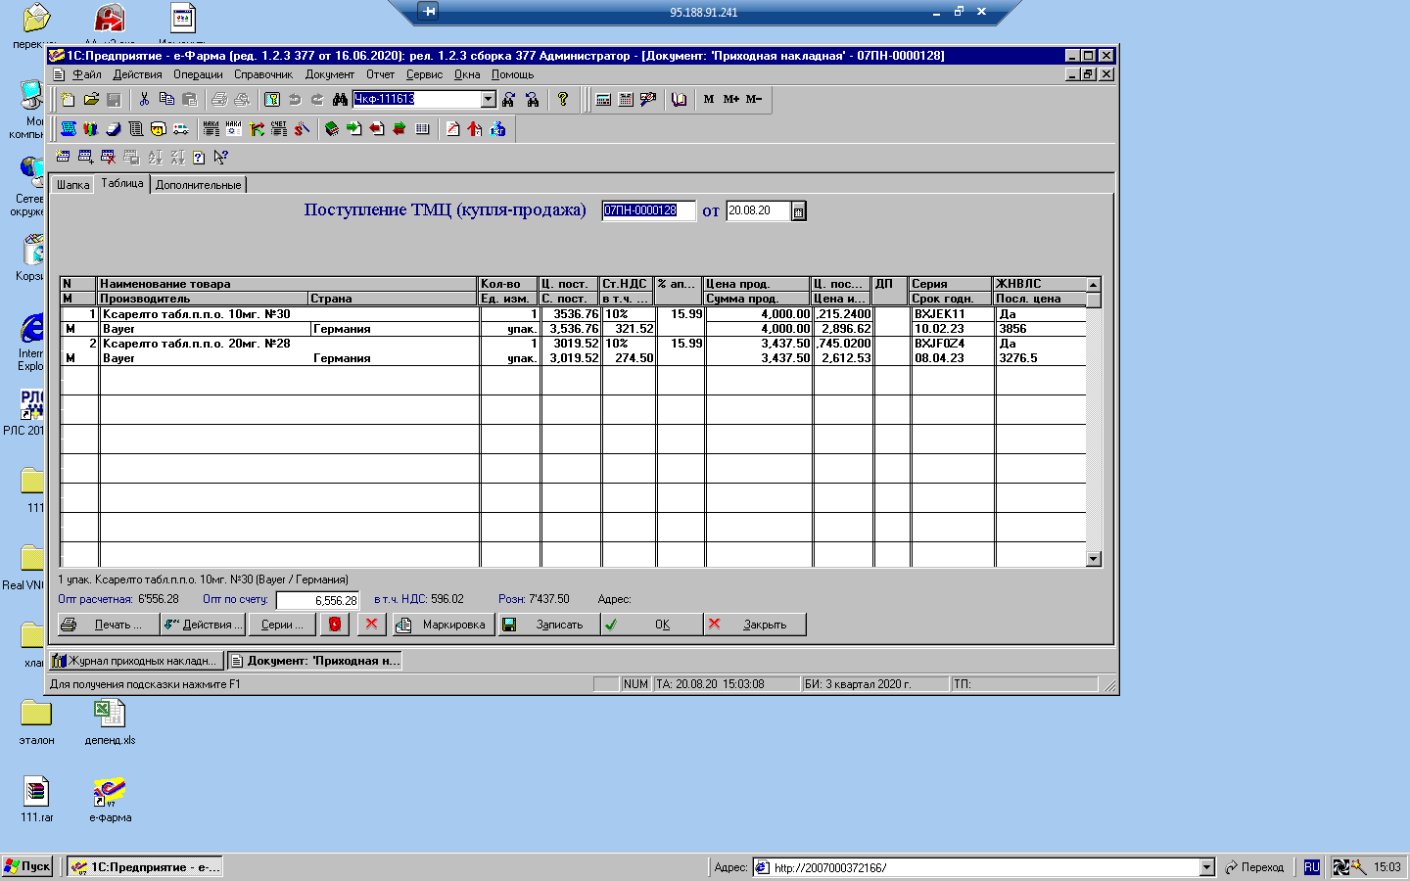

- Нужно установить курсор на строку с маркированным товаром, и нажать внизу приходной кнопку «Маркировка»
- Появится такое окно: 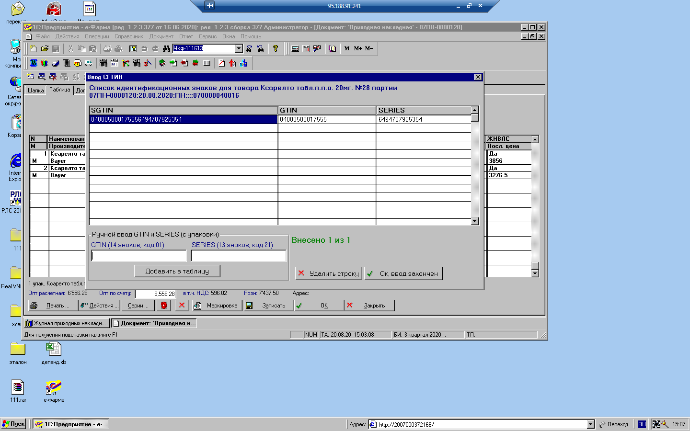Здесь нужно отсканировать двумерные штрихкоды со всех упаковок товара данной строки.
- После заполнения таблицы штрихкодов нажать «Ок, ввод закончен».
- Повторить шаги 3-5 для каждой строки маркированного товара.
- Нажатием кнопки «Ок» провести приходную. Она не проведется, а встанет в журнал приходных непроведенной и синим цветом: 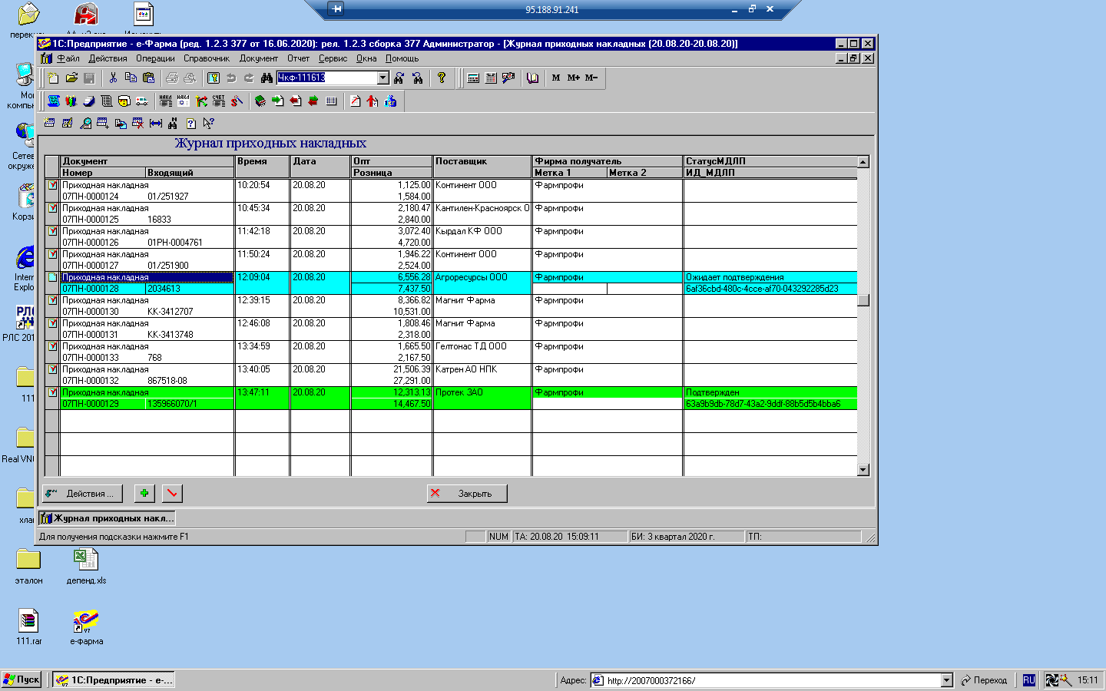 Это значит, что данные в систему маркировки отправлены и нужно ждать подтверждения этих данных поставщиком.
- Примерно раз в 15-20 минут пробуйте зайти в эту приходную и провести ее. Если поставщик подтвердил данные, приходная проведется и станет зеленой. До этого момента торговать содержащимся в приходной товаром нельзя.
В случае возникновения ошибок со стороны сервиса маркировки при приемке товара, вроде ошибки 15 «Попытка изменить состояние вложенного КИЗ», поставщик может попросить вас отправить ему xml файлы содержащие документ и ответ от сайта mdl.crpt.ru. Для того, чтобы это сделать:
- В еФарме открыть эту приходную. Перейти на закладку «Шапка». Справа снизу есть поле «ИД», нужно выделить его синим, нажать по выделению правой кнопкой мыши, выбрать пункт «Копировать» или просто запомнить его содержимое (или последние 4-5 символов). 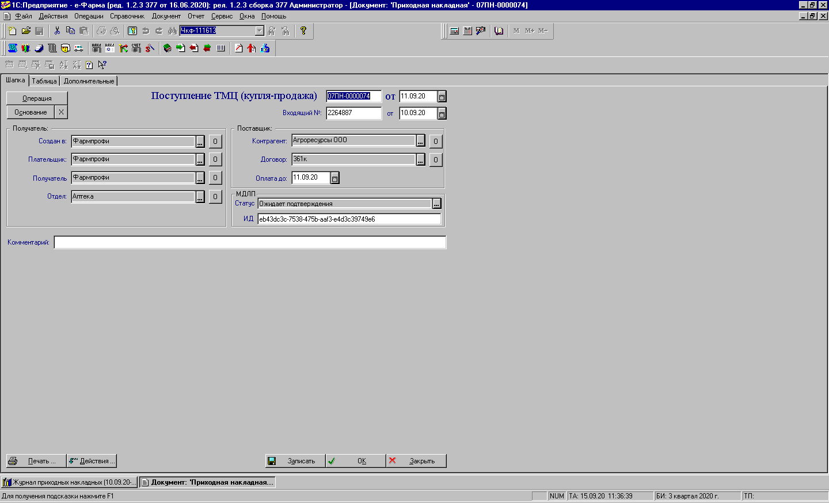
- Зайти на сайт маркировки, как описано выше.
- На сайте маркировки выбрать пункт «Реестр документов».
- В открывшемся реестре найти документ по ИД из еФармы (который вы запомнили). Для облегчения поиска нажать справа сверху кнопку «Фильтр», в поле «Уникальный код документа» нажать правой кнопкой мыши, выбрать пункт «Вставить». Поле заполнится скопированным из еФармы идентификатором. Нажать «Применить». Если все данные верны, в реестре останется только нужный вам документ. 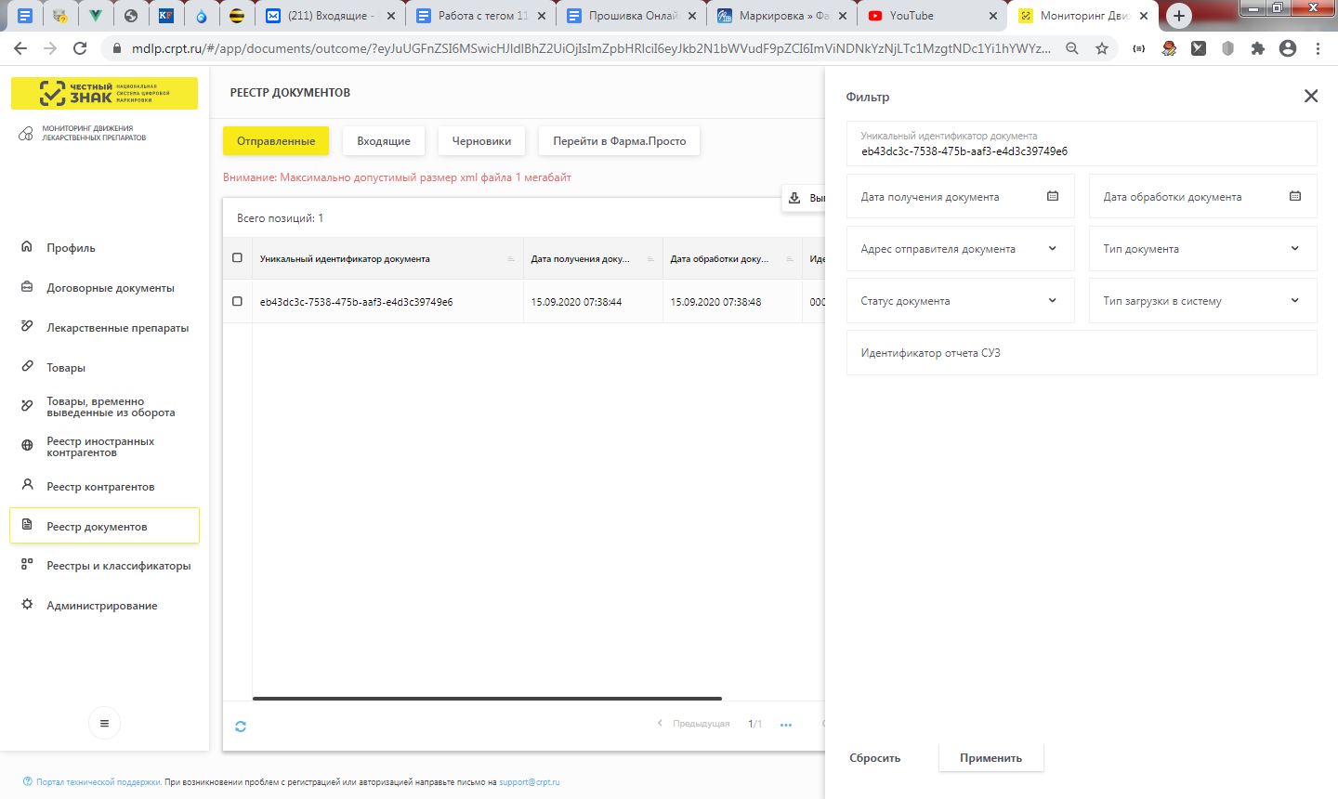
- Нажать на нужном документе два значка: 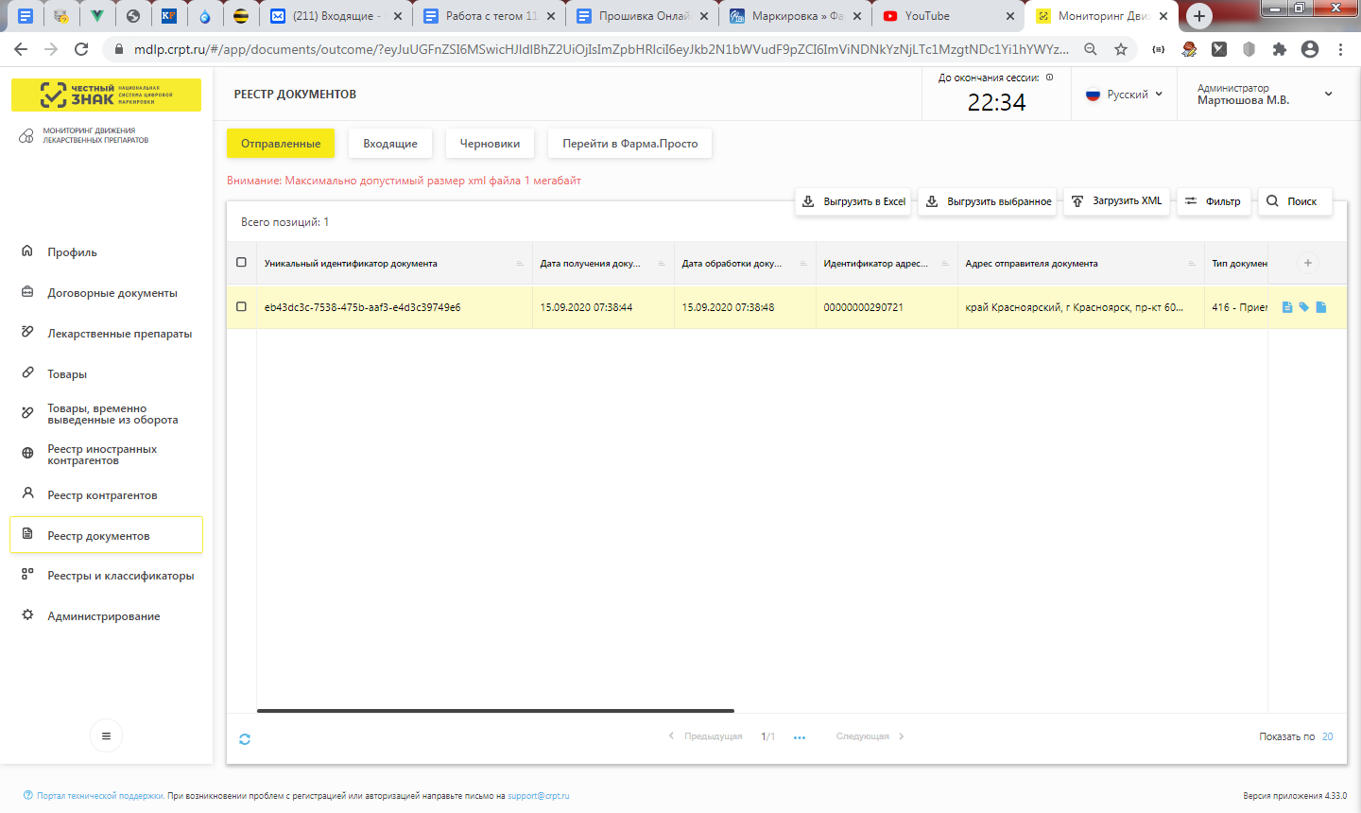 Необходимые данные будут сохранены в папку «Загрузки».
- Чтобы открыть папку «Загрузки» нажмите значок «Компьютер» на рабочем столе, или кнопку «Пуск»-«Компьютер». Далее слева выберите пункт «Загрузки». Если содержимое не отсортировано по дате, нажмите на заголовок «Дата изменения». Вверху окажутся два нужных вам файла. 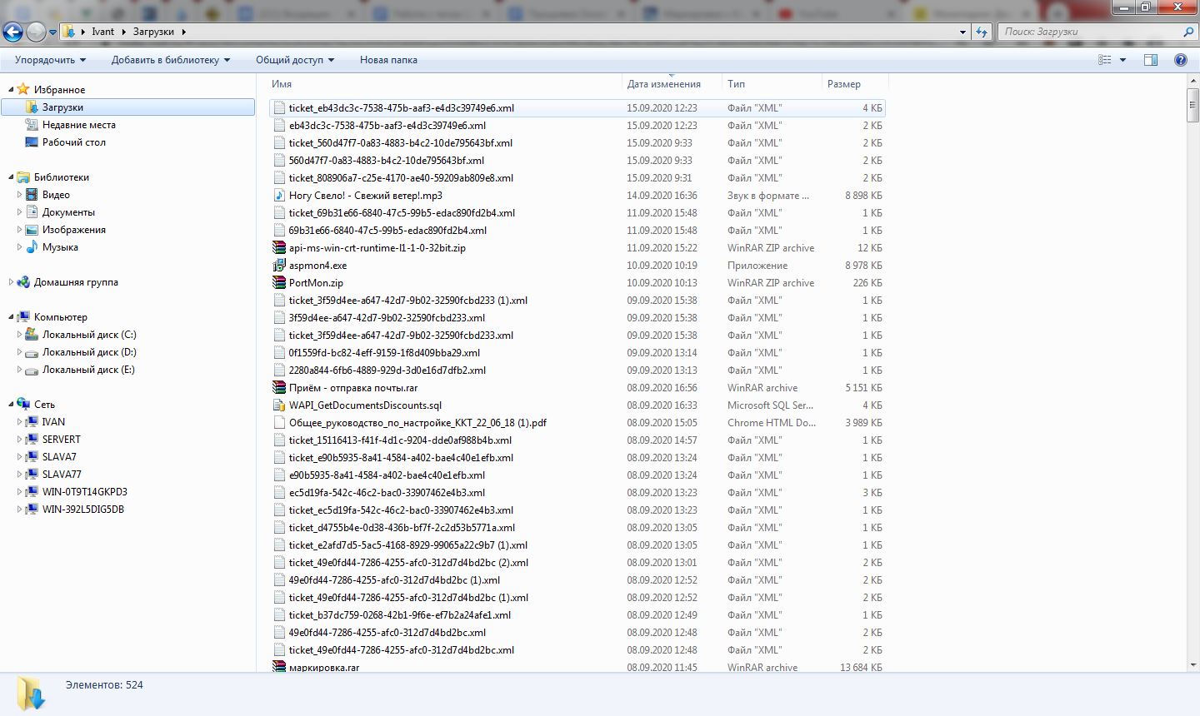
- Для удобства скопируйте эти файлы на рабочий стол и отправьте их на электронную почту поставщика.

Для продажи маркированного товара на кассе необходимо сканировать двумерный штрихкод со всех продаваемых упаковок. В случае, если вы попытаетесь выбрать такой товар по цене, прайсу или иным способом, система выдаст окно выбора SGTIN (штрихкода маркировки). В этом окне необходимо будет выбрать мышкой или отсканировать соответствующий штрихкод.
Особенностью продажи маркированного товара является то, что количество продаваемого товара в строке не может превышать 1, то есть если вы продаете 3 упаковки одного и того же товара, в чек встанет 3 строки.
Делить маркированный товар можно как и прежде.

Тема № 2. (18 часов) Лекарственные средства. Анализ ассортимента. Хранение. Реализация.
Алгоритм работы:
- Ассортимент фармакотерапевтические группы, лекарственных средств, имеющихся в аптеке. Антиаллергические средства; Антимикробные; Антисептические и дезинфицирующие; Витамины; Гомеопатические средства; Диуретические средства; Иммуномодулирующие; Противовирусные; Противомикробные; Противопаразитарные; НПВС; Средства влияющие на ССС (антиаритмичские, антикоагулянты, сердечные гликозиды и т.п.); Для лечения респираторных и бронхо-легочных заболеваний (муколитики, противокашлевые, бронхолитики и т.п); Для коррекции меаболических процессов; Средсва для ЦНС(снотворные, антидеприсанты и т.д); влияющие на ЖКТ (абсорбенты, обволакивающие и т.д); Офтальмологические; Спазмалитики; Гормоны и их антагонисты; ЛП для лечения алкоголизма, курения; Лекарственные растительные сборы
2. Правила маркировки ЛС, согласно требованиям Федерального закона от 12.04.2010 № 61-ФЗ «Об обращении лекарственных средств»
1.Лекарственные препараты, за исключением лекарственных препаратов, изготовленных аптечными организациями, ветеринарными аптечными организациями, индивидуальными предпринимателями, имеющими лицензию на фармацевтическую деятельность, должны поступать в обращение, если:
1) на их первичной упаковке (за исключением первичной упаковки лекарственных растительных препаратов) хорошо читаемым шрифтом на русском языке указаны наименование лекарственного препарата (международное непатентованное, или группировочное, или химическое, или торговое наименование), номер серии, дата выпуска (для иммунобиологических лекарственных препаратов), срок годности, дозировка или концентрация, объем, активность в единицах действия или количество доз;
2) на их вторичной (потребительской) упаковке хорошо читаемым шрифтом на русском языке указаны наименование лекарственного препарата (международное непатентованное, или группировочное, или химическое и торговое наименования), наименование производителя лекарственного препарата, номер серии, дата выпуска (для иммунобиологических лекарственных препаратов), номер регистрационного удостоверения, срок годности, способ применения, дозировка или концентрация, объем, активность в единицах действия либо количество доз в упаковке, лекарственная форма, условия отпуска, условия хранения, предупредительные надписи.
2.Фармацевтические субстанции должны поступать в обращение, если на их первичной упаковке хорошо читаемым шрифтом на русском языке указаны наименование фармацевтической субстанции (международное непатентованное, или группировочное, или химическое и торговое наименования), наименование производителя фармацевтической субстанции, номер серии и дата изготовления, количество в упаковке и единицы измерения количества, срок годности и условия хранения.
3. Лекарственные средства в качестве сывороток должны поступать в обращение с указанием животного, из крови, плазмы крови, органов и тканей которого они получены.
4. На вторичную (потребительскую) упаковку лекарственных средств, полученных из крови, плазмы крови, органов и тканей человека, должна наноситься надпись: "Антитела к ВИЧ-1, ВИЧ-2, к вирусу гепатита C и поверхностный антиген вируса гепатита B отсутствуют".
5. На первичную упаковку и вторичную (потребительскую) упаковку радиофармацевтических лекарственных средств должен наноситься знак радиационной опасности.
6. На вторичную (потребительскую) упаковку гомеопатических лекарственных препаратов должна наноситься надпись: "Гомеопатический".
7. На вторичную (потребительскую) упаковку лекарственных растительных препаратов должна наноситься надпись: "Продукция прошла радиационный контроль".
8. На первичную упаковку (если для этого существует техническая возможность) и вторичную (потребительскую) упаковку лекарственных препаратов, предназначенных для клинических исследований, должна наноситься надпись: "Для клинических исследований".
9. Упаковка лекарственных средств, предназначенных исключительно для экспорта, маркируется в соответствии с требованиями страны-импортера.
10. На транспортную тару, которая не предназначена для потребителей и в которую помещено лекарственное средство, должна наноситься информация о наименовании, серии лекарственного средства, дате выпуска, количестве
вторичных (потребительских) упаковок лекарственного средства, производителе лекарственного средства с указанием наименования и местонахождения производителя лекарственного средства (адрес, в том числе страна и (или) место производства лекарственного средства), а также о сроке годности лекарственного средства и об условиях его хранения и перевозки, необходимые предупредительные надписи и манипуляторные знаки.
11. На первичную упаковку и вторичную (потребительскую) упаковку лекарственных средств для ветеринарного применения должна наноситься надпись: "Для ветеринарного применения".
12. На вторичную (потребительскую) упаковку лекарственного препарата наносится штриховой код.
Анализ ассортимента
Фарм.группа | МНН | ТН | Код АТХ
Селективный бета1-адреноблокатор | Бисопролол | Конкор | C07AB07
Блокатор гистаминовых Н1-рецепторов. Противоаллергический препарат | Дезлоратадин | Эриус | R06AX27
Блокатор гистаминовых Н1-рецепторов. Противоаллергический препарат | Цетиризин | Цетрин | R06AE07
Отхаркивающее муколитическое средство | Карбоцистеин | Флюдитек | R05CB03
М-холиноблокатор | гиосцина бутилбромид | Бускопан | A03BB01
Метаболическое средство | Мельдоний | Милдронат | C01EB22
Общетонизирующее средство | Калия ацетиламиносукцинат | Когитум | N06BX
Ангиотензина II рецепторов антагонист | Лозартан | Лозап | C09CA01
НПВП для местного применения в ЛОР-практике и стоматологии | Бензидамин | Тантум Верде | A01AD02
Противогрибковое средство | Натамицин | Пимафуцин | D01AA02
НПВП | Нимесулид | Найз | M01AX17

3. Провести анализ хранения лекарственных средств, в соответствии с требованиями нормативных документов.
Анализ хранения лекарственных средств, в соответствии с требованиями приказа № 706н от 23.08.2010 «Об утверждении правил хранения лекарственных средств» показал, что:
- Помещения для хранения лекарственных средств оснащены приборами для регистрации воздуха (гигрометры), показания которых ежедневно регистрируются в специальном журнале;
- Лекарственные средства размещены в соответствии с требованиями нормативной документации, указанной на упаковке лекарственного препарата с учетом физико-химических свойств, фармакологических групп способов применения, агрегатных состояний;
- Стеллажи (шкафы) установлены таким образом, который обеспечивает доступ к лекарственным средствам, свободный проход персонала и, при необходимости, погрузочных устройств, а также доступность стеллажей, стен и пола для уборки;
- Ведется учет лекарственных средств с ограниченным сроком годности хранятся от других групп лекарственных средств в специальной выделенной зоне;
- Выявление лекарственного вещества с истекшим сроком годности, хранятся отдельно от других групп товаров лекарственных средств в специально выделенной зоне.
Правила реализации лекарственных средств из аптеки в соответствии с приказом № 785 от 14.12.2005 года «О порядке отпуска лекарственных средств»:
- Все лекарственные средства, за исключением включенных в перечень лекарственных средств, отпускаемых без рецепта врача, должны отпускаться аптечными организациями только по рецептам, оформленным в установленном порядке на рецептурных балансах, форма которых утверждена приказом МЗСР РФ от 12.02.2007 года №110 (НС и ПВ Списка II, ПВ списка III, иное на ПКУ- 148-1/у-88; льготные -148-1/у-04(л)). Остальные лекарственные средства отпускаются по рецепту врача – 107-1/у);
- Лекарственные средства отпускаются аптечными организациями в количестве, указанном в рецепте.
- При отпуске лекарственных средств по рецепту работник аптечной организации делает отметку на рецепте об отпуске препарата;
- В случае отсутствия в аптечной организации выписанного врачом лекарственных средств работник может осуществлять синонимичную замену лекарственного препарата.
- Рецепты с пометкой Statim- немедленно обслуживаются в срок, не превышающий один рабочий день, с пометкой Cito в срок, не превышающий двух рабочих дней с момента обращения больного в аптечную организацию;
- В аптечной организации должны быть обеспечены условия сохранности оставленных на хранение рецептов;
- Неправильно выписанные рецепты погашаются штампом «Рецепт недействителен» и регистрируется в журнале.
В соответствии с Постановлением Правительства РФ от 31 декабря 2020 г. N 2463 “Об утверждении Правил продажи товаров по договору розничной купли-продажи, перечня товаров длительного пользования, на которые не распространяется требование потребителя о безвозмездном предоставлении ему товара, обладающего этими же основными потребительскими свойствами, на период ремонта или замены такого товара, и перечня непродовольственных товаров надлежащего качества, не подлежащих обмену, а также о внесении изменений в некоторые акты Правительства Российской Федерации”
-Продажа лекарственных препаратов для медицинского применения при дистанционном способе продажи товара осуществляется в соответствии с Правилами выдачи разрешения на осуществление розничной торговли лекарственными препаратами для медицинского применения дистанционным способом, осуществления такой торговли и доставки указанных лекарственных препаратов гражданам, утвержденными постановлением Правительства Российской Федерации от 16 мая 2020 г. N 697 "Об утверждении Правил выдачи разрешения на осуществление розничной торговли лекарственными препаратами для медицинского применения дистанционным способом, осуществления такой торговли и доставки указанных лекарственных препаратов гражданам и внесении изменений в некоторые акты Правительства Российской Федерации по вопросу розничной торговли лекарственными препаратами для медицинского применения дистанционным способом".
-Товары для профилактики и лечения заболеваний в домашних условиях (предметы санитарии и гигиены из металла, резины, текстиля и других материалов, медицинские изделия, средства гигиены полости рта, линзы очковые, предметы по уходу за детьми), лекарственные препараты возврату не подлежат

Тема № 3. (6 часов). Гомеопатические лекарственные препараты.
Гомеопатическое лекарственное средство – это терапевтические средства, которые содержат в своём составе сильно разведённые экстракты лекарственных растений или биохимические соединения. Лекарственное средство, произведенно или изготовленно по специальной технологии.
Анализ ассортимента:
Гомеовокс -таблетки, покрытые оболочкой, гомеопатические белого цвета, двояковыпуклой формы, без запаха.
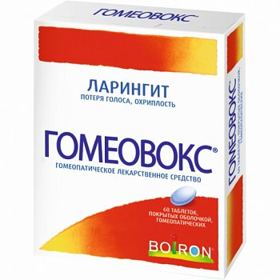
Коризалия -таблетки, покрытые оболочкой, гомеопатические белого цвета, двояковыпуклой формы, без запаха.
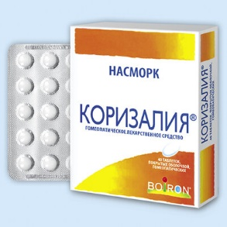
Млекоин -гранулы гомеопатические однородные, шаровидной формы, от белого до почти белого цвета, без постороннего запаха.
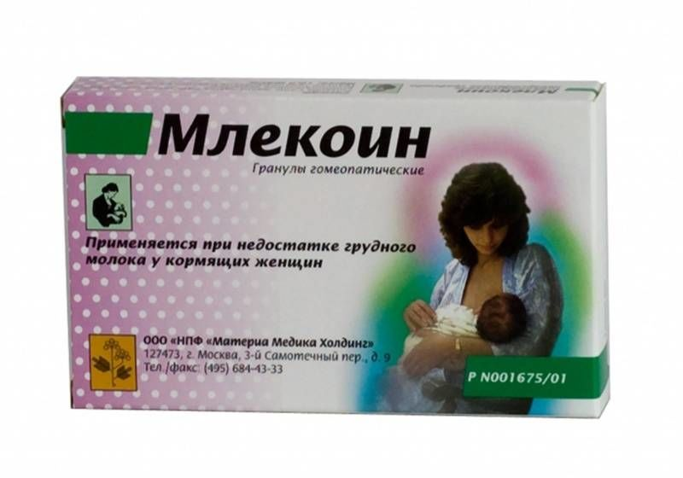
Хранение. Гомеопатические ЛП не требуют отдельных мест хранения, их надлежит хранить в соответствии с общими требованиями и с требованиями, указанными производителем с учетом физических, физико-химических свойств. Однако для отдельных видов могут быть установлены специфические требования. Они содержатся в инструкции к средству и должны быть изучены провизором.
Реализация. При продажи провизор должен ориентироваться в ассортименте таких средств, перечне показаний и противопоказаний. Также будет хорошо, если провизор ознакомится с инструкцией и посоветует график приема и дозировку. Такие средства должны приниматься в умеренном количестве и в соответствии с рекомендованной производителем дозировкой.

Тема № 4 (18часов). Медицинские изделия. Анализ ассортимента. Хранение. Реализация. Документы, подтверждающие качество.
Алгоритм работы:
- Изделия медицинского назначения(ИМН)-это медицинские изделия из
стекла, полимерных, резиновых, текстильных материалов, в основном
однократного применения, не требующие технического обслуживания при
использовании.
Группа товаров, относящихся к изделиям медицинского назначения:
- Перевязочные средства
- Изделия из пластмассы
- Изделия медицинской техники, включая инструменты, оборудование, приборы и аппараты медицинские;
- Изделия медицинские из резины, текстиля, стекла, полимерных и других материалов, и запасных частях к ним, предназначенные для профилактики, диагностики, лечения заболеваний в домашних условиях, реабилитации и ухода за больными;
- Оправы для корригирующих очков и линзы для коррекции зрения;
- Изделия протезно-ортопедические и запасные части к ним;
- Домашние (автомобильные) аптечные комплекты (наборы);
- прочие медицинские материалы и средства.
- Характеристика каждой группы
Перевязочные средства – одни из наиболее старинных видов парафармацевтических товаров. Их предназначение – фиксировать определенное место, защищать пораженные области от воздействий внешней среды, служить при операциях и перевязках для осушения раны, тампонады и повязок. Необходимые требования, которые выдвигаются к перевязочным средствам – прочность, эластичность, проницаемость для воздуха, гигроскопичность, антиаллергенность, в некоторых случаях стерильность.
Виды:
- Бинты (гипсовые и марлевые). Используются при оказании первой помощи, в травматологии, при длительном ношении для фиксации. Марлевые бинты предназначены для фиксации самой повязки на ране, медицинские гипсовые бинты – для обездвиживания конечности или какой-то ее области.
- Марля медицинская. Марля – хлопчатобумажная ткань, которая обладает высокой гигроскопичностью. Из нее делают тампоны, салфетки, шарики, бинты. Марля хорошо всасывает из раны кровь и гной.
- Вата медицинская. Гигроскопическая вата, изготавливаемая из хлопка, обладает хорошей впитываемостью и увеличивает всасывающие свойства повязки, так как накладывается на рану поверх марли.
- Лейкопластыри. Подразделяются на фиксирующие и покровные. Фиксирующие пластыри актуальны в травматологии и хирургии для фиксации повязок. Покровные пластыри содержат лекарственные вещества, применяются в дерматологии для лечения некоторых заболеваний кожи и механических травм. Для них предусмотрена марлевая подушка с липкой стороны, чтобы не допустить повреждения раны из-за прилипания пластыря.

Резиновые санитарно-гигиенические изделия (изделия из латекса) – предназначены для различных медицинских манипуляций и для ухода за больными. Обладают водонепроницаемостью и эластичностью

Перчатки медицинские делятся на:
- Хирургические- выпускаются анатомической формы для плотного облегания рук (10 номеров, длина 270 мм),стерильные и нестерильные, опудренные внутри и неопудренные, тонкие, сверхтонкие или особо прочные для защиты от рентгеновских облучений, для использования в акушерстве, гинекологии, урологии выпускаются перчатки с удлиненной манжетой (длина 387 мм),для повышенной тактильной чувствительности и ряда хирургических процедур поверхность перчаток может быть текстурирована.
- Диагностические нестерильные перчатки выпускаются латексные и без латекса (нитриловые и виниловые), опудренные и неопудренные внутри, могут быть голубого или зеленого цвета, устойчивые к воздействию химических веществ, масел. Предназначаются для ухода за больными, в медицинских учреждениях.
- анатомические перчатки выпускаются для защиты рук мед.персонала от загрязнения. Толщина стенок ровна 0,5мм
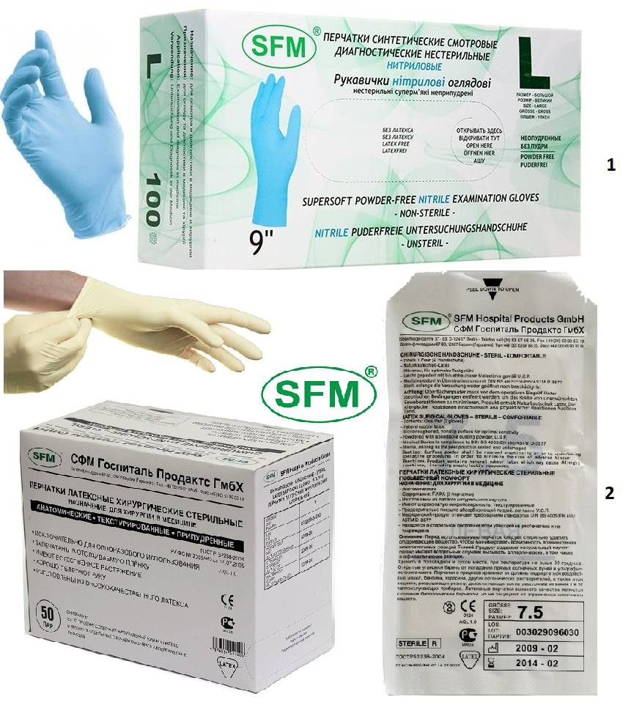

Напальчники предназначаются для защиты пальцев рук, выпускаются для защиты пальцев рук, выпускаются 3-х номеров в зависимости от длины (63,70 и 77 мм)

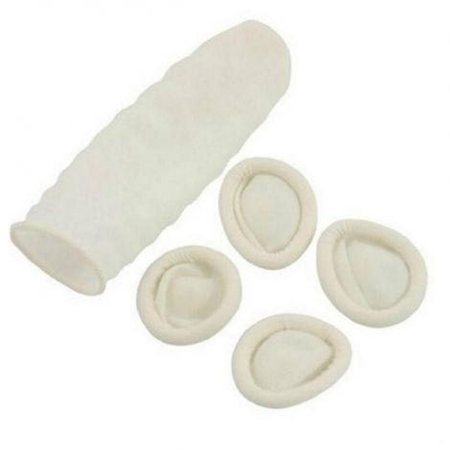

Соски различаются на соски для вскармливания и соски пустышки. Для изготовления сосок применяются силикон, резина индифферентная к пищевым продуктам, химически стабильная по отношению к слюне ребенка. Соски должны выдерживать частое кипячение.
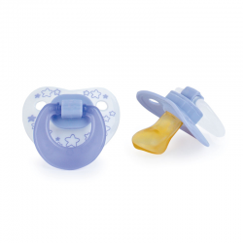

Грелки – это резиновые емкости, которые при необходимости местного прогрева организма наполняют горячей водой, так же их применяют еще и для промываний и спринцеваний.
Грелки выпускают двух типов:
- А – для местного согревания тела

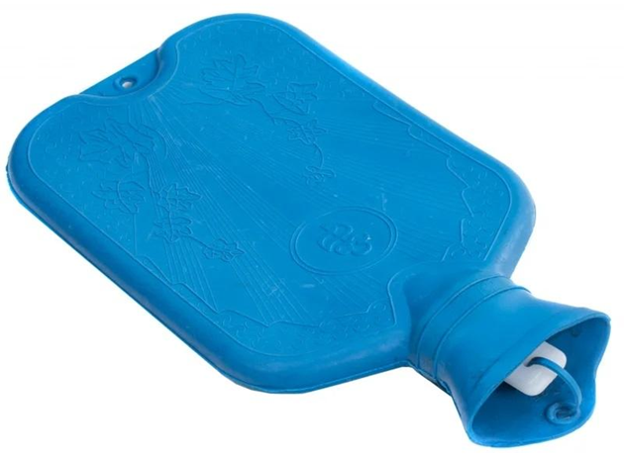

- Б – комбинированные, применяются, как для согревания, так и для промывания и спринцевания, они комплектуются резиновым шлангом (длина 140 см), тремя наконечниками (детский, взрослый, маточный), пробкой – переходником и зажимом.

Грелки бывают вместимостью 1,2 и 3 литра. Изготавливают грелки из цветных резиновых смесей.
Пузыри для льда предназначены для местного охлаждения при различных травмах. Они представляют собой емкости различной формы с широкой горловиной для заполнения льдом закрывающиеся пластмассовой пробкой. Выпускаются 3-х размеров с диаметром 15, 20 и 25 см

Круги подкладные представляют собой кольцеобразной формы мешки, которые надуваются воздухом и закрываются вентилем. Предназначены для ухода за лежачими больными для профилактики и лечения пролежней. Выпускаются трех размеров:
- № 1-9,5/30см
- № 2-14,5/38см
- № 3-14,5/45

Спринцовки – это резиновый баллончик грушевидной формы с мягким или твердым наконечником. Используются для промывания различных каналов и полостей.
Спринцовки бывают двух типов:
- С мягким наконечником
- С твердым наконечником
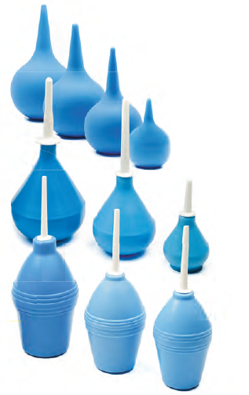
Выпускаются разных номеров в зависимости от объема в мл (от 15,30,45 до 360 мл).
Кружка ирригаторная (Эсмарха) представляет собой широкогорлую плоскую емкость, соединяющуюся с резиновой трубкой с помощью патрубка. Предназначена для спринцевания. Выпускается трех размеров в зависимости от вместимости 1,1,5 и 2 л.

- Согласно Приказу МЗ РФ ОТ 13.11.96 N 377 "Об утверждении инструкции по организации хранения в аптечных учреждениях различных групп лекарственных средств и изделий медицинского назначения"
Хранение резиновых изделий
- Для наилучшего сохранения резиновых изделий в помещениях хранения необходимо создать:

- защиту от света, особенно прямых солнечных лучей, высокой (более 20 град. C) и низкой (ниже 0 град.) температуры воздуха; текучего воздуха (сквозняков, механической вентиляции); механических повреждений (сдавливания, сгибания, скручивания, вытягивания и т.п.);

- для предупреждения высыхания, деформации и потери их эластичности, относительную влажность не менее 65%;

- изоляцию от воздействия агрессивных веществ (йод, хлороформ, хлористый аммоний, лизол, формалин, кислоты, органические растворители, смазочных масел и щелочей, хлорамин Б, нафталин);

- условия хранения вдали от нагревательных приборов (не менее 1 м).

- При размещении резиновых изделий в помещениях хранения необходимо полностью использовать весь его объем. Это предотвращает вредное влияние избыточного кислорода воздуха. Однако резиновые изделия (кроме пробок) нельзя укладывать в несколько слоев, так как предметы, находящиеся в нижних слоях, сдавливаются и слеживаются.

- Резиновые изделия необходимо периодически осматривать. Предметы, начинающие терять эластичность, должны быть своевременно восстановлены в соответствии с требованиями НТД.

- Резиновые перчатки рекомендуется, если они затвердели, слиплись и стали хрупкими, положить не расправляя, на 15 минут в теплый 5% раствор аммиака, затем перчатки разминают и погружают их на 15 минут в теплую (40 - 50 град. C) воду с 5% глицерина. Перчатки снова становятся эластичными.
Хранение пластмассовых изделий
Изделия из пластмасс следует хранить в вентилируемом темном помещении, на расстоянии не менее 1 м от отопительных систем. В помещении не должно быть открытого огня, паров летучих веществ. Электроприборы, арматура и выключатели должны быть изготовлены в противоискровом (противопожарном) исполнении. В помещении, где хранятся целлофановые, целлулоидные, аминопластовые изделия, следует поддерживать относительную влажность воздуха не выше 65%.
Хранение перевязочных средств и вспомогательных материалов
Перевязочные средства хранят в сухом проветриваемом помещении в шкафах, ящиках, на стеллажах и поддонах, которые должны быть выкрашены изнутри светлой масляной краской и содержаться в чистоте. Шкафы, где находятся перевязочные материалы, периодически протирают 0,2% раствора хлорамина или другими разрешенными к применению дезинфекционными средствами.

Реализация медицинских товаров
- Аптечное учреждение обязано обеспечить наличие правильно оформленных ценников на реализуемые изделия медицинского назначения и по требованию потребителя дать полную информацию оь изготовителях и ценах, обеспечить надлежащий уровень обслуживания.
- Аптечное учреждение должно предоставлять потребителю документацию, необходимую для применения и эксплуатации медицинского изделия, поддержания его в исправном и работоспособном состояние
- Реализация изделий медицинского назначения производится по свободным(рыночным) ценам, сформированным в соответствии с действующим порядком.
- Расчеты с покупателями за изделия медицинского назначения осуществляются через контрольно-кассовые машины.
- Изделия медицинского назначения, надлежащего качества возврату и обмену не подлежат.

Тема № 5 (18 часов) Медицинские приборы, аппараты, инструменты. Анализ ассортимента. Хранение. Реализация. Документы, подтверждающие качество.
Алгоритм работы
1. .Медицинский прибор — техническое устройство, предназначенное для диагностических измерений (медицинский термометр)
Медицинский аппарат — техническое устройство, позволяющее создавать энергетическое воздействие (дозированное) терапевтического, хирургического или бактерицидного свойства (аппарат УВЧ-терапии), а также обеспечить сохранение определенного состава некоторых субстанций.
2. Термометр. С его помощью узнают какая температура тела у человека. Существуют жидкостные (ртуть, спирты, ацетон, гелий); механические; электронные; оптические (инфракрасные); газовые.
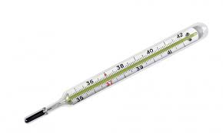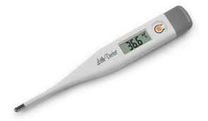

- Тонометр. С его помощью измеряют артериальное давление. Он подходит людям с повышенным или пониженным давлением. Тонометр существует следующих видов: автоматический, механический, полуавтоматический.
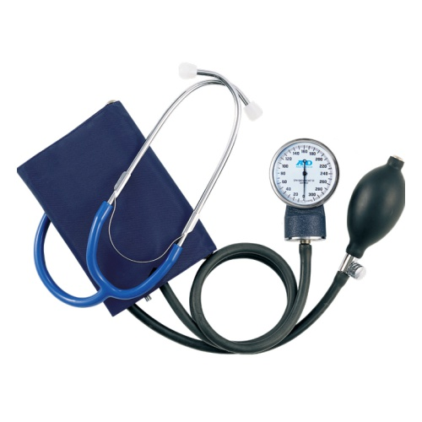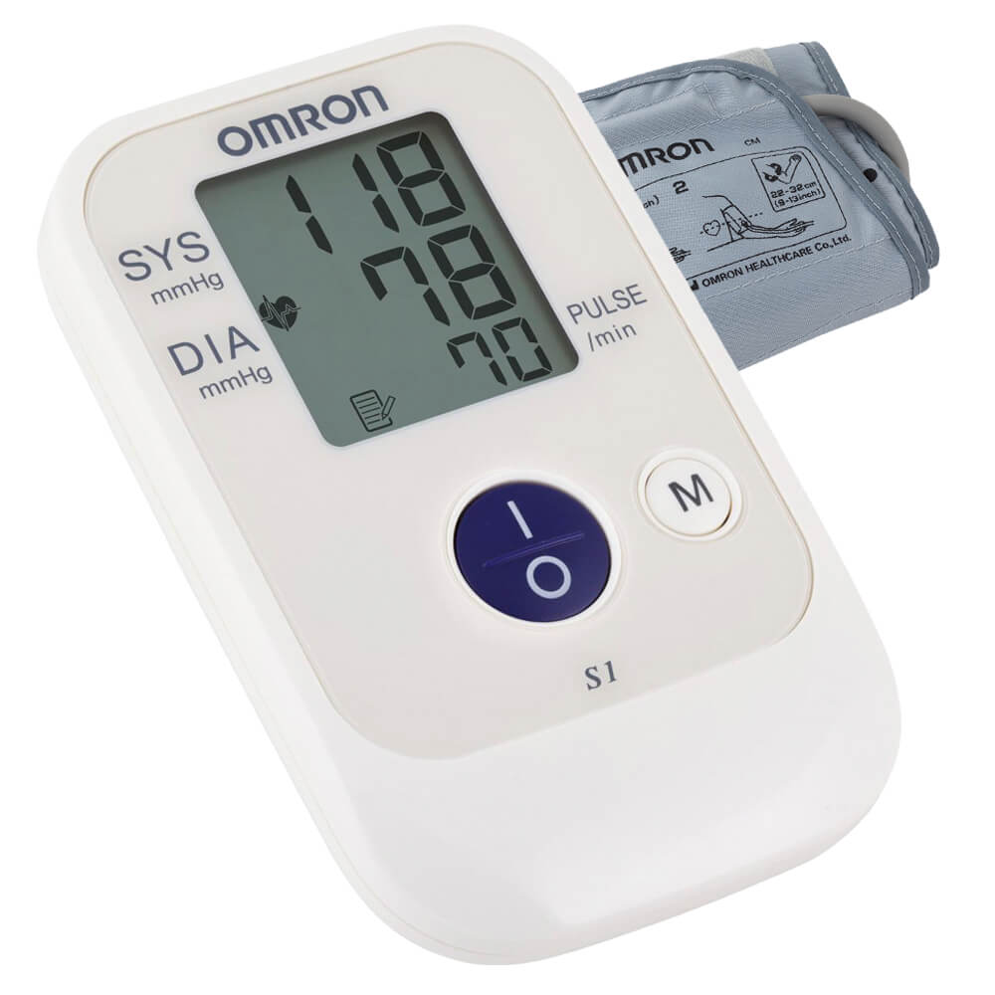

- Глюкометр и пульсометр.
Глюкометром измеряют уровень сахара в крови. Поэтому он должен быть у всех, кто страдает диабетом 1-го и 2-го типа.
Пульсометр (или другое название - пульсоксиметр) позволяет узнать насколько кровь насыщена кислородом, частоту сердцебиения. Он показывает соотношение гемоглобина, насыщенного кислородом к его общему количеству в крови. Норма - это показатель выше 95%.
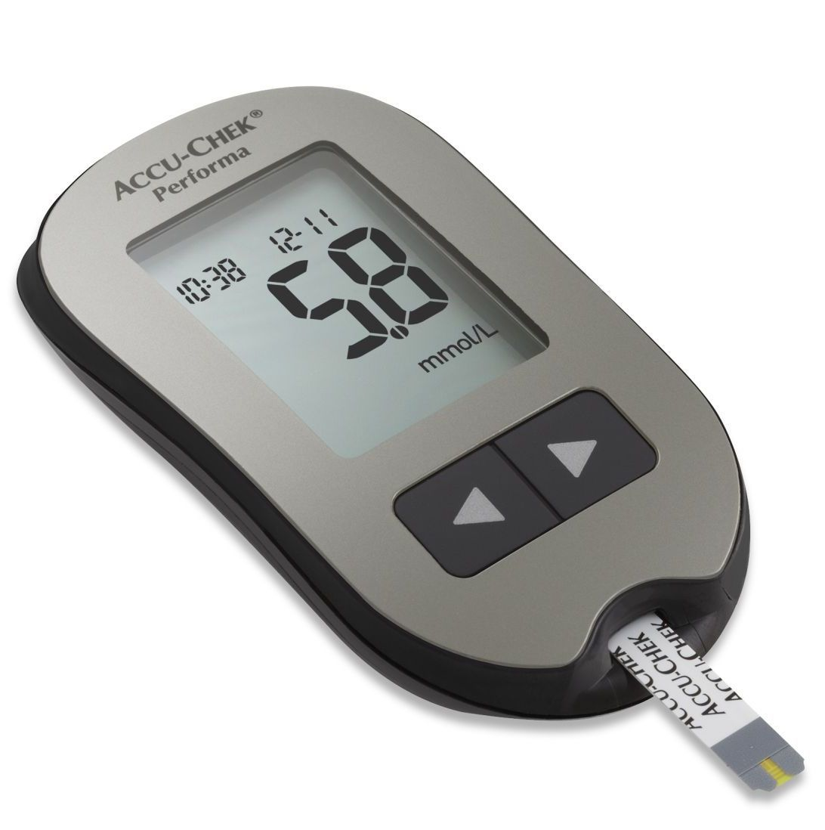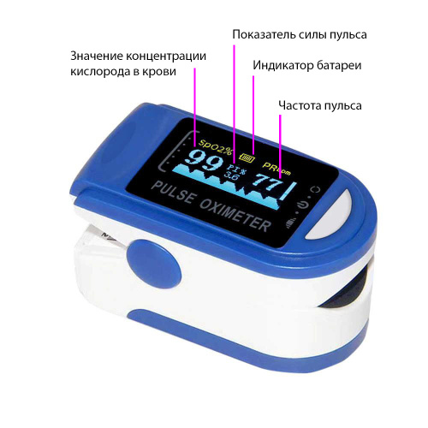

- Солевая лампа.
Солевая лампа представляет собой светильник, сделанный из куска соли. Его главная особенность - это насыщение воздуха в помещении отрицательно заряженных ионов. Также соляная лампа обладает рядом полезных свойств: благоприятное влияние на физическое и психо-эмоциональное состояние; положительное воздействие на нервную систему; нормализация сна; укрепление иммунитета; очищение воздуха от микробов; устранения неприятных запахов.

3.Шприцы медицинские – это инструмент для дозированного введения в ткани организма жидких лекарственных средств, отсасывания экссудатов и других жидкостей, а также для промывания полостей.
Шприц – это ручной поршневой насос, составляющий из муфты, цилиндра и канюли. Стандартный одноразовый шприц 1 мл; 2 мл; 3 мл; 5 мл; 10 мл; 20 мл; Шприц Жане 150 мл
Система для трансфузий – это система для переливания крови и инъекционных растворов.

4. Маркировка шприцев, игл для инъекций.
Потребительская упаковка. Маркировка потребительской упаковки должна содержать, следующую информацию:
- описание содержимого, включая номинальную вместимость шприцев и тип наконечника;
- слова «стерильно» или соответствующий символ;
- слова «ДЛЯ ОДНОКРАТНОГО ПРИЕМА» или соответствующий символ;
- дату стерилизации (год, месяц)
- торговую марку, торговое наименование или логотип изготовления, или поставщика;
- «годен до…».
Транспортная упаковка. Маркировка транспортной упаковки должна содержать, следующую информацию:
- описание содержимого; код партии, с предшествующим словом «ПАРТИЯ» или соответствующий символ;
- слово «СТЕРИЛЬНО» или соответствующий символ;
- дату стерилизации (год, месяц)
- наименование, адрес изготовителя или поставщика;
- информацию о погрузке / разгрузке, хранении и транспортировании.
Иглы инъекционные - колющие инструменты, предназначенные для выполнения различных диагностических и лечебных приемов (вливание и извлечение жидкостей).
Маркировка игл для инъекций содержит: номер и дату разрешения применения таких изделий в медицинских целях, сведения о назначении, способ и условия применения, слово «СТЕРИЛЬНО» или соответствующий символ, слова «ДЛЯ ОДНОКРАТНОГО ПРИЕМА» или соответствующий символ, объем, условия хранения, партия, срок годности, размер, инструкцию по применению.

5.Правила хранения согласно Приказу МЗ РФ ОТ 13.11.96 N 377 "Об утверждении инструкции по организации хранения в аптечных учреждениях различных групп лекарственных средств и изделий медицинского назначения"
Хирургические инструменты и другие металлические изделия надлежит хранить в сухих отапливаемых помещениях при комнатной температуре. Температура и относительная влажность воздуха в помещениях хранения не должны резко колебаться. Относительная влажность воздуха не должна превышать 60%. В климатических зонах с повышенной влажность относительная влажность воздуха в помещении хранения допускается до 70%. В этом случае контроль за качеством медицинских изделий должен проводиться не реже одного раза в месяц.

6.Изделия медицинского назначения до подачи в торговый зал должны пройти предпродажную подготовку, которая включает распаковку, рассортировку и осмотр товара; проверку качества товара (по внешним признакам) и наличия необходимой информации о товаре и его изготовителе (поставщике).
Предпродажная подготовка изделий медицинской техники включает при необходимости также удаление заводской смазки, проверку комплектности, сборку и наладку.

Медицинские изделия возврату и обмену непосредственно в аптеке не подлежат. Но если во время эксплуатации изделия возникли какие-то проблемы, то покупатель может обратится в сервисный центр расположенный в данном населенном пункте.

Тема № 6 (12 часов). Биологически-активные добавки. Анализ ассортимента. Хранение. Реализация. Документы, подтверждающие качество.
1. Биологически активные добавки (БАД) — композиции натуральных или идентичных натуральным биологически активных веществ, предназначенных для непосредственного приема с пищей или введения в состав пищевых продуктов, с целью обогащения рациона отдельными пищевыми или биологически активными веществами и их комплексами.

ЛС классифицируют по системному принципу: терапевтическое применение (например, противоопухолевые, антиангинальные, противомикробные средства); фармакологическое действие (вазодилататоры, антикоагулянты, бронхолитики); химическое строение (гликозиды, алкалоиды, стероиды, бензодиазепины).
Классификации БАД многочисленны; в их основе лежат компоненты БАД, их физиологическое действие и функциональное назначение, способы получения и формы производства, а также другие признаки. Так,
по функциональному назначению БАД делят на 2 группы: нутрицевтики и парафармацевтики.
Нутрицевтики – БАД, применяемые для коррекции химического состава пищи человека (дополнительные источники нутриентов: белка, аминокислот, жиров, углеводов, витаминов, минеральных веществ, пищевых волокон). Конечной целью использования нутрицевтиков является улучшение пищевого статуса человека, укрепление здоровья и профилактика ряда заболеваний.
Парафармацевтики – БАД, применяемые для профилактики, вспомогательной терапии и поддержки в физиологических границах функциональной активности органов и систем. Это натуральные средства, которые имеют направленное физиологическое действие и применяются для профилактики разных болезней. К БАД-парафармацевтикам относят, например, эубиотики (или пробиотики) – БАД, в состав которых входят живые микроорганизмы и/или их метаболиты, оказывающие нормализующее воздействие на состав и биологическую активность микрофлоры пищеварительного тракта.
- Анализ ассортимента:
ВитаМишки Immuno+ - сбалансированный витаминно-минеральный комплекс в виде вкусных мармеладных пастилок мишек с натуральными фруктовыми и овощными экстрактами, для детей с 3-х лет.

- Обогащает детский организм необходимыми витаминами и минералами
- Укрепляет иммунитет
- Снижает риск развития простудных заболеваний
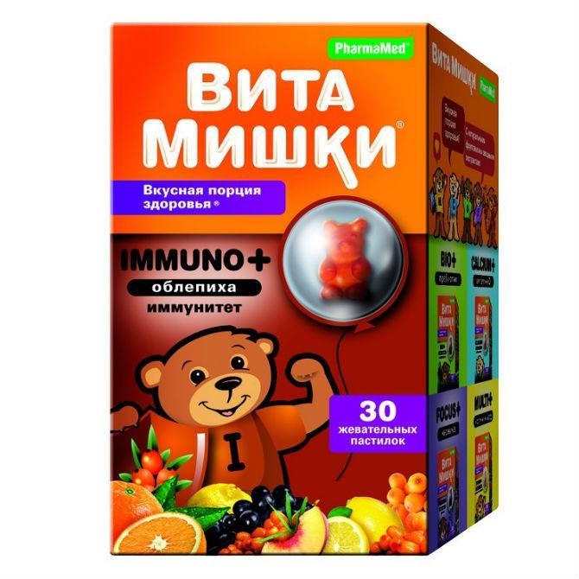
Супрадин Кидс Рыбки №60.
Витамины, усиленные высокоочищенной Омега-3 и холином. Способствуют повышению уровня IQ ребенка, а также помогают развивать его память и внимание.В отличие от большинства других детских витаминов, Супрадин Кидс Рыбки усилены высокоочищенной Омега-3. Омега-3 в составе Супрадин Кидс Рыбки получают по новейшим технологиям, со степенью очистки по европейским стандартам качества.
Рыбий жир "Кусалочка"
Для детей представлен в капсулах, которые очень нравятся детям. Они не имеют вкус и запах рыбьего жира. Рыбий жир обогащает питание ребенка полиненасыщенными жирными кислотами омега-3 (ПНЖК омега-3) и витаминами А, D, Е.
Рыбий жир способствует:
-укреплению иммунитета;
-снижению проявлений аллергических реакций;
-нормализации деятельности нервной системы, головного мозга, зрительного аппарата;
-гармоничному росту и развитию ребенка.
Для растущего организма, когда формируется мозг и развивается зрительный аппарат, присутствие в организме определенных полиненасыщенных кислот в достаточном количестве жизненно необходимо.
ПНЖК омега-3 играют важную роль в формировании детского организма. Омега-3 кислоты служат основой для образования активных и важных биорегуляторов - эйкозаноидов линии Е3, влияющих на иммунный статус и аллергические состояния.
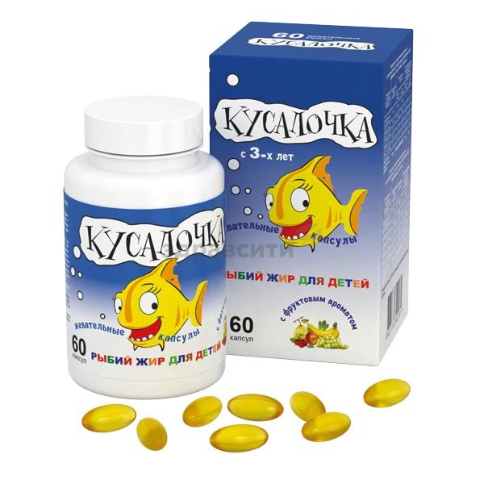
Овесол
Овесол оказывает противовоспалительное, спазмолитическое и желчегонное действие.
Овесол является биологически активной добавкой, устраняющей застои желчи, растворяющей и выводящей конкременты в желчных путях.
Очищающее действие Овесола обусловлено натуральным составом специально подобранных компонентов.
Посевной овес содержит аминокислоты, флавоноды, ферменты, сигмастерин, стероидные сапонины, а так же немало полезных микро- и макроэлементов.
Экстракт способствует выведению токсинов.
Действующим веществом куркумы является эфирное масло и куркумин (желтый пигмент), которые обладают противовоспалительным и желчегонным действием, очищают от шлаков и токсинов печень, благодаря улучшению выработки и оттока желчи.
Володушка обладает противовоспалительным действием, содержит эфирные масла, дубильные вещества, аскорбиновую кислоту, сапонины, каротин, флавоноиды.
Благодаря содержащимся в бессмертнике полезным веществам, он усиливает выделение желчи, оказывает спазмолитическое действие, уменьшает застои желчи, нормализует функционирование печени.
Листья мяты содержат каротин, эфирные масла, бетаин, флавоноиды, терпеноиды. Экстракт повышает выделение желчи, снижает тонус мускулатуры желчевыводящих путей и кишечника.
Рекомендуется принимать при нарушении процесса желчевыделения и желчеобразования, а так же связанных с ними заболеваниями ЖКТ.
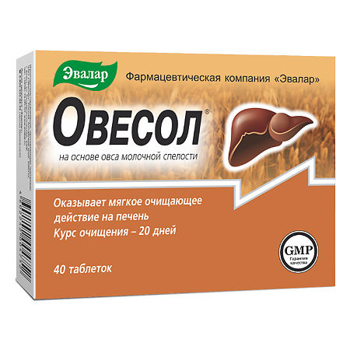

3. Требования к маркировке в соответствии с требованиями Технического регламента Таможенного Союза (ТР ТМ)
Маркировка пищевой продукции должна соответствовать требованиям технического регламента Таможенного союза, устанавливающего требования к пищевой продукции в части ее маркировки, и соответствующим требованиям технических регламентов Таможенного союза на отдельные виды пищевой продукции.

Пищевая продукция, прошедшая оценку (подтверждение) соответствия, должна маркироваться единым знаком обращения продукции на рынке государств - членов Таможенного союза, если иное не установлено техническими регламентами Таможенного союза на отдельные виды пищевой продукции, за исключением пищевой продукции непромышленного изготовления, производимой гражданами в домашних условиях, в личных подсобных хозяйствах или гражданами, занимающимися садоводством, огородничеством, животноводством, и, предназначенной для выпуска в обращение на таможенной территории Таможенного союза, и пищевой продукции, реализуемой на предприятиях питания (общественного питания).
Маркировка единым знаком обращения продукции на рынке государств - членов Таможенного союза неупакованной пищевой продукции наносится на товаросопроводительные документы, если иное не установлено техническими регламентами Таможенного союза на отдельные виды пищевой продукции.
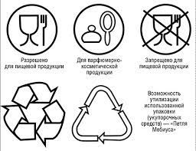

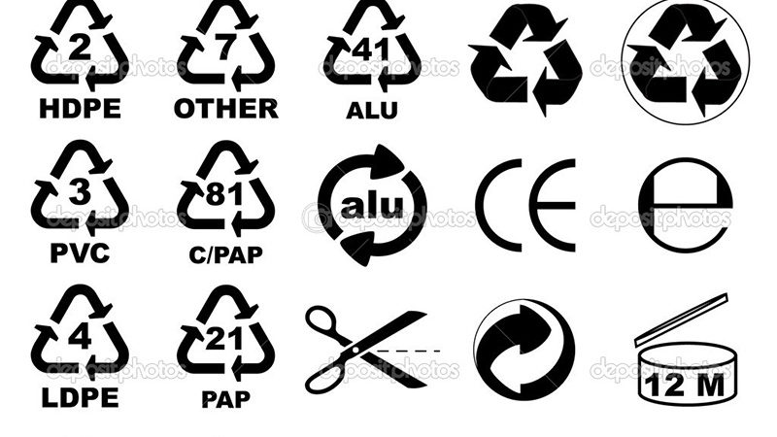

4.Правила хранения и реализации.
Согласно Сан.ПиН 2.3.2.1290-03 «Гигиенические требования к организации производства и оборота биологически активных добавок к пище»
Требования к хранению БАД

7.2.1. Организации, занимающиеся хранением БАД, должны быть оснащены в зависимости от ассортимента:
- стеллажами, поддонами, подтоварниками, шкафами для хранения БАД;
- холодильными камерами (шкафами) для хранения термолабильных БАД;
- средствами механизации для погрузочно-разгрузочных работ (при необходимости);
- приборами для регистрации параметров воздуха (термометры, психрометры, гигрометры).
Термометры, гигрометры или психрометры размещаются вдали от нагревательных приборов на высоте 1,5 - 1,7 м от пола и на расстоянии не менее 3 м от двери. Показатели этих приборов ежедневно регистрируются в специальном журнале. Контролирующие приборы должны проходить метрологическую поверку в установленные сроки.
7.2.2. Каждое наименование и каждая партия (серия) БАД хранятся на отдельных поддонах.
На стеллажах, шкафах, полках прикрепляется стеллажная карта с указанием наименования БАД, партии (серии), срока годности, количества единиц хранения.
7.2.3. БАД следует хранить с учетом их физико-химических свойств при условиях, указанных предприятием - производителем БАД, соблюдая режимы температуры, влажности и освещенности.
7.2.4. В случае, если при хранении, транспортировке БАД допущено нарушение, приведшее к утрате БАД соответствующего качества и приобретению ими опасных свойств, граждане, индивидуальные предприниматели и юридические лица, участвующие в обороте БАД, обязаны информировать об этом владельцев и получателей БАД. Такие БАД не подлежат хранению и реализации, направляются на экспертизу.

Требования к реализации БАД
7.4.1. Розничная торговля БАД осуществляется через аптечные учреждения (аптеки, аптечные магазины, аптечные киоски и другие), специализированные магазины по продаже диетических продуктов, продовольственные магазины (специальные отделы, секции, киоски).
7.4.2. При размещении и устройстве помещений для реализации БАД следует руководствоваться требованиями действующих санитарных правил и других нормативных документов для аптечных учреждений и организаций торговли.
7.4.3. Реализуемые БАД должны соответствовать требованиям, установленным нормативной и технической документацией.
7.4.4. Розничная продажа БАД осуществляется только в потребительской упаковке.
7.4.5. Маркировочный ярлык каждого тарного места с указанием срока годности, вида продукции следует сохранять до окончания реализации продукта.
7.4.6. Не допускается реализация БАД:
- не прошедших государственной регистрации;
- без удостоверения о качестве и безопасности;
- не соответствующих санитарным правилам и нормам;
- с истекшим сроком годности;
- при отсутствии надлежащих условий реализации;
- без этикетки, а также в случае, когда информация на этикетке не соответствует согласованной при государственной регистрации;
- при отсутствии на этикетке информации, наносимой в соответствии с требованиями действующего законодательства.
7.4.7. Решение об утилизации или уничтожении принимается в соответствии с Положением о проведении экспертизы некачественных и опасных продовольственного сырья и пищевых продуктов, их использования или уничтожения, утвержденным Постановлением Правительства Российской Федерации.
7.4.8. Изъятая продукция до ее использования, утилизации или уничтожения подлежит хранению в отдельном помещении (шкафу), на особом учете, с точным указанием ее количества. Ответственность за сохранность этой продукции несет владелец.
7.4.9. В случае окончания срока действия Регистрационного удостоверения допускается реализация БАД с неистекшим сроком годности при наличии документов, подтверждающих дату выпуска в период действия Регистрационного удостоверения.

Тема № 7 (6 часов). Минеральные воды. Анализ ассортимента. Хранение. Реализация. Документы, подтверждающие качество. Алгоритм работы
1. Минеральные воды - это природные воды, оказывающие на организм человека лечебное воздействие, обусловленное повышенным содержанием полезных биологических компонентов, их ионного или газового состава, либо общим ионно-солевым составом.
Классификация минеральных вод:
По применению
- лечебные;
- лечебно-столовые;
- столовые.
В зависимости от общей минерализации минеральные воды классифицируются на:
· пресные (минерализация до 1 г на дм³ включительно);
· слабоминерализованные (минерализация более 1 до 2 г на дм³ включительно);
· маломинерализованные (минерализация более 2 до 5 г на дм³ включительно);
· среднеминерализованные (более 5 до 10 г на дм³ включительно);
· высокоминерализованные (более 10 до 15 г на дм³ включительно).
Классификация:
1. Гидрокарбонатные воды (подклассы натриевые, кальциевые и магниевые).
2. Хлоридные (аналогичные подклассы натриевые, кальциевые, магниевые).
3. Сульфатные: натриевые, кальциевые, магниевые.
4. Воды сложного состава: гидрокарбонатно-хлоридные, гидрокарбонатно-сульфатные, гидрокарбонатно-хлоридно-сульфатные.
5. С активными ионами: железистые, мышьяковистые, кремнистые, с другими активными ионами (фтор, литий, кобальт и прочие).
6. Газовые: углекислые, сероводородные, другие (азотные, метановые, азотно-метановые и прочие).
7. Радоновые воды по специфике не относятся к газовым и выделяются в особую группу, поскольку имеют канцерогенное действие на организм, содержат твёрдые дочерние радиоактивные продукты распада этой эманации радия, способные вызывать рак легких при вдыхании.
8. Термальные — имеющие температуру 20 °C и выше.
В зависимости от газового состава и наличия специфических компонентов минеральные воды делят на: углекислые, сульфидные (сероводородные), азотные, кремнистые (H2SiO3), бромистые, йодистые, железистые, мышьяковистые, радиоактивные (Rn) и другие.
Реакция воды (степень кислотности или щелочности, выражаемая величиной pH) имеет важное значение для оценки её лечебного действия. Кислые воды имеют pH = 3,5—6,8, нейтральные — 6,8—7,2, щелочные — 7,2—8,5 и выше.
2.
Наименование воды | Химический состав | Вид минерализации | Применение
Есентуки 17 | Анионы, мг/л  Гидрокарбонат (HCO3-)4900—6500  Сульфат (SO42-)  менее 25  Хлорид (Cl-) 1700—2800  Катионы, мг/л  Кальций (Ca2+) 50—200  Магний (Mg2+)  менее 150  Натрий+Калий (K++Na+)  2700—4000  Примеси, мг/л  Борная кислота (H3BO3) 40—90  Растворённый углекислый газ  500—2350 | Вода лечебно-столовая  Средняя (10,0—14,0 г/л) | - заболевания пищеварительной системы: хронический гастрит на фоне нормальной или пониженной кислотности, заболевания печени и желчевыводящих путей, дискинезия кишечника;  - хронический панкреатит;  - болезни эндокринных желез, расстройства питания и нарушения обмена веществ: сахарный диабет, ожирение, нарушение солевого и липидного обмена
Боржоми | Кальций - 20-150,  Магний - 20-150,  Калий 15-45, Натрий - 1000-2000, Гидрокарбонаты - 3500-5000, Хлориды - 250-500, Сульфаты - 10. | Вода минеральная лечебно-столовая  Минерализация 5,0-7,5 г/л. | - болезни пищевода;  - хронический гастрит с нормальной и повышенной секреторной функцией желудка;  - язвенная болезнь желудка и двенадцатиперстной кишки;  - болезни кишечника;  - болезни печени, жёлчного пузыря и желчевыводящих путей;  - болезни поджелудочной железы;  - нарушения органов пищеварения после оперативных вмешательств по поводу язвенной болезни желудка;  - постхолецистэктомические синдромы;  - болезни обмена веществ:  - сахарный диабет;  - ожирение;  - болезни мочевыводящих путей.

3.Согласно Техническому регламенту Таможенного союза 022/2011 «Пищевая продукция в части ее маркировки» утвержденный решением комиссии Таможенного союза от 9 декабря 2011г №881
Маркировка упакованной пищевой продукции должна содержать следующие сведения:
1) наименование пищевой продукции;
2) состав пищевой продукции, за исключением случаев, предусмотренных пунктом 7 части 4.4 настоящей статьи и если иное не предусмотрено техническими регламентами Таможенного союза на отдельные виды пищевой продукции;
3) количество пищевой продукции;
4) дату изготовления пищевой продукции;
5) срок годности пищевой продукции;
6) условия хранения пищевой продукции, которые установлены изготовителем или предусмотрены техническими регламентами Таможенного союза на отдельные виды пищевой продукции. Для пищевой продукции, качество и безопасность которой изменяется после вскрытия упаковки, защищавшей продукцию от порчи, указывают также условия хранения после вскрытия упаковки;
7) наименование и место нахождения изготовителя пищевой продукции или фамилия, имя, отчество и место нахождения индивидуального предпринимателя - изготовителя пищевой продукции (далее - наименование и место нахождения изготовителя), а также в случаях, установленных настоящим техническим регламентом Таможенного союза, наименование и место нахождения уполномоченного изготовителем лица, наименование и место нахождения организации-импортера или фамилия, имя, отчество и место нахождения индивидуального предпринимателя-импортера (далее - наименование и место нахождения импортера);
8) рекомендации и (или) ограничения по использованию, в том числе приготовлению пищевой продукции в случае, если ее использование без данных рекомендаций или ограничений затруднено, либо может причинить вред здоровью потребителей, их имуществу, привести к снижению или утрате вкусовых свойств пищевой продукции;
9) показатели пищевой ценности пищевой продукции с учетом положений части 4.9 настоящей статьи;
10) сведения о наличии в пищевой продукции компонентов, полученных с применением генно-модифицированных организмов (далее - ГМО).
11) единый знак обращения продукции на рынке государств - членов Таможенного союза.

4.Согласно Техническому регламенту Таможенного союза 021/2011 утвержденный решением Комиссии Таможенного союза от 9 декабря 2011г №880
- При хранении пищевой продукции должны соблюдаться условия хранения и срок годности, установленные изготовителем. Установленные изготовителем условия хранения должны обеспечивать соответствие пищевой продукции требования настоящего технического регламента и технических регламентов Таможенного союза на отдельные виды пищевой продукции.
- Не допускается хранение пищевой продукции совместно с пищевой продукцией иного вида и непищевой продукцией в случае, если это может привести к загрязнению пищевой продукции.
- Пищевая продукция, находящаяся на хранении, должна сопровождаться информацией об условиях хранения, сроке годности данной продукции.
При реализации пищевой продукции должны соблюдаться условия хранения и сроки годности такой продукции, установленные ее изготовителем.
В случае если осуществляется реализация пищевой продукции, неупакованной в потребительскую упаковку или часть информации о которой размещена на листках-вкладышах, прилагаемых к упаковке, продавец обязан довести информацию о такой продукции до потребителя.

Тема № 8 (12 часов). Парфюмерно-косметические товары. Анализ ассортимента. Хранение. Реализация
- Парфюмерно-косметическая продукция (ПКП) - вещество или смеси веществ, предназначенные для нанесения непосредственно на внешний покров человека (кожу, волосяной покров, ногти, губы и наружные половые органы) или на зубы и слизистую оболочку полости рта с единственной или главной целью их очищения, изменения их внешнего вида, придания приятного запаха, и/или коррекции запаха тела, и/или защиты, и/или сохранения в хорошем состоянии, и/или ухода за ними
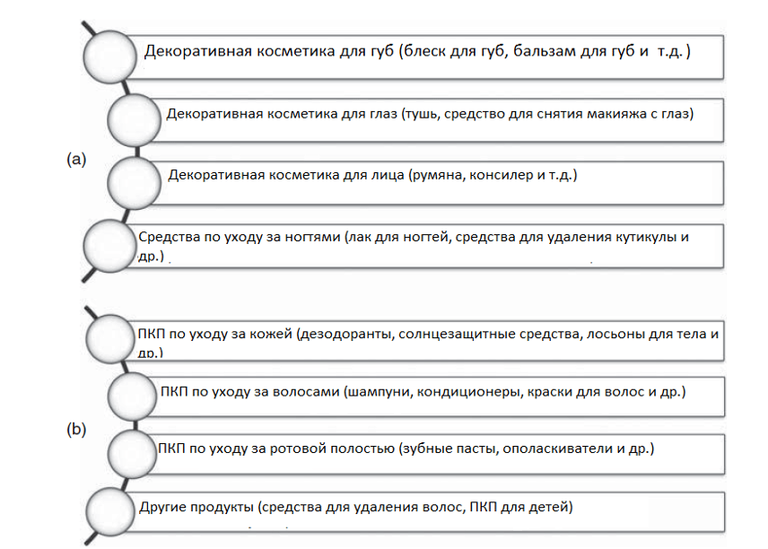

- Согласно Техническому Регламенту Таможенного союза ТР ТС 009/2011 «О безопасности парфюмерно-косметической продукции». Маркировка должна содержать следующую информацию:
наименование парфюмерно-косметической продукции;
- назначение парфюмерно-косметической продукции, если это не следует из наименования продукции;
- косметика, предназначенная для детей, должна иметь соответствующую информацию в маркировке;
- наименование изготовителя и его местонахождение (юридический адрес, включая страну);
- страна происхождения парфюмерно-косметической продукции (если страна, где расположено производство продукции, не совпадает с юридическим адресом изготовителя);
- наименование и местонахождения организации (юридический адрес), уполномоченной изготовителем на принятие претензий от потребителя (уполномоченный представитель изготовителя или импортер), если изготовитель не принимает претензии сам на территории государства - члена Таможенного Союза;
- номинальное количество (объем или масса) продукции в потребительской таре (для мыла твердого туалетного - номинальная масса куска на момент упаковки), за исключением парфюмерно-косметической продукции номинальной массой менее 5 г, или номинальным объемом менее 5 мл, или пробника парфюмерно-косметической продукции;
- цвет и/или тон (для декоративной косметики и окрашивающих средств);
- массовую долю фторида в пересчете на молярную массу фтора (%, или мг/кг, или ppm) для средств гигиены полости рта, содержащих соединения фтора;
- срок годности:
дата изготовления (месяц, год) и срок годности (месяцев, лет), или надпись "годен до" (месяц, год) или "использовать до" (месяц, год);
- описание условий хранения в случае, если эти условия отличаются от стандартных;
- особые меры предосторожности (при необходимости) при применении продукции, в том числе информация о предупреждениях;
- номер партии или специальный код, позволяющие идентифицировать партию парфюмерно-косметической продукции;
- сведения о способах применения парфюмерно-косметической продукции, отсутствие которых может привести к неправильному использованию потребителем парфюмерно-косметической продукции;
- список ингредиентов.
Парфюмерно-косметическая продукция, соответствующая требованиям Технического регламента Таможенного Союза и прошедшая процедуру оценки соответствия техническому регламенту, должна иметь маркировку единым знаком обращения продукции на рынке государств - членов Таможенного Союза

3.Стандартные условия хранения парфюмерно-косметической продукции - температура хранения для жидких изделий - не ниже 5°С и не выше 25°С; для туалетного твердого мыла не ниже минус 5°С, для остальной парфюмерно-косметической продукции - не ниже 0°С и не выше 25°С, отсутствие непосредственного воздействия солнечного света;
Не допускается хранить косметические изделия под непосредственным воздействием солнечного света и вблизи отопительных приборов.

Реализация
При продаже парфюмерно-косметических товаров потребителю должна быть предоставлена возможность ознакомиться с запахом духов, одеколонов, туалетной воды, а также иной парфюмерной продукции с использованием для этого бумажных листков, лакмусовых бумажек, пропитанных душистой жидкостью, образцов-понюшек, предоставляемых изготовителями товаров, и другими доступными способами, а также с иными свойствами и характеристиками предлагаемых к продаже товаров.

Тема № 9 ( 6 часов). Диетическое питание, питание детей до 3х лет.Анализ ассортимента. Хранение. Реализация.
1. Детское питание – это изготовленная промышленным способом пищевая продукция (соответствующая требования Института детского питания и ГОСТа), адаптированная к физиологическим особенностям организма ребенка.
Предназначена для обеспечения его потребностей в питательных веществах. В продаже представлен огромный выбор продуктов детского питания, которые отличаются по своему составу, консистенции и свойствам.

Диетическое (лечебное питание) — это применение с лечебной или профилактической целью специально составленных пищевых рационов и режимов питания для больных (с острыми заболеваниями или обострениями хронических заболеваний) людей.

В основу диетического питания положен принцип рационального питания здорового человека, которое качественно и количественно изменяется в соответствии с заболеванием того или иного органа или системы органов. На короткий или продолжительный срок могут изменяться требования к энергетической ценности и химическому составу рациона, сбалансированности в нем пищевых веществ, набору продуктов и способам их кулинарной обработки, некоторым органолептическим показателям пищи, режиму питания.
1.Энпиты – сухие молочные питательные смеси для энтерального питания с повышенным или пониженным содержанием основных пищевых ингредиентов ( белковый, жировой, обезжиренный, противоанемический)
2.Низколактозные смеси – продукты, изготовленные на молочной основе, освобожденной от лактозы.
3.Безбелковые продукты – макаронные изделия, концентраты для домашнего приготовления хлеба, кексов и др.
4.Больным сахарным диабетом необходимы заменители сахара или подсластители. В настоящее время в качестве заменителей сахара в аптечных учреждениях предлагаются:
· истинные: фруктоза сорбит, ксилит (обладают и сладким вкусом и калорийностью);
· подсластители или пищевые добавки (в сотни раз слаще сахара, но низкокалорийные).
5. Для пациентов с почечной недостаточностью предлагается питательная смесь Нефрамин — р-р для инфузий
(Турция), содержащая белки, жиры, углеводы, витамины, микроэлементы.

6. Для пациентов с фенилкетонурией есть питательная смесь, содержащая комплекс аминокислот, витаминов, макро- и микроэлементов — Нофелан С — порошок для орального р-ра (Польша)

2.Согласно Техническому регламенту Таможенного союза 022/2011 «Пищевая продукция в части ее маркировки» утвержденный решением комиссии Таможенного союза от 9 декабря 2011г №881
Маркировка упакованной пищевой продукции должна содержать следующие сведения:
1) наименование пищевой продукции;
2) состав пищевой продукции, за исключением случаев, предусмотренных пунктом 7 части 4.4 настоящей статьи и если иное не предусмотрено техническими регламентами Таможенного союза на отдельные виды пищевой продукции;
3) количество пищевой продукции;
4) дату изготовления пищевой продукции;
5) срок годности пищевой продукции;
6) условия хранения пищевой продукции, которые установлены изготовителем или предусмотрены техническими регламентами Таможенного союза на отдельные виды пищевой продукции. Для пищевой продукции, качество и безопасность которой изменяется после вскрытия упаковки, защищавшей продукцию от порчи, указывают также условия хранения после вскрытия упаковки;
7) наименование и место нахождения изготовителя пищевой продукции или фамилия, имя, отчество и место нахождения индивидуального предпринимателя - изготовителя пищевой продукции (далее - наименование и место нахождения изготовителя), а также в случаях, установленных настоящим техническим регламентом Таможенного союза, наименование и место нахождения уполномоченного изготовителем лица, наименование и место нахождения организации-импортера или фамилия, имя, отчество и место нахождения индивидуального предпринимателя-импортера (далее - наименование и место нахождения импортера);
8) рекомендации и (или) ограничения по использованию, в том числе приготовлению пищевой продукции в случае, если ее использование без данных рекомендаций или ограничений затруднено, либо может причинить вред здоровью потребителей, их имуществу, привести к снижению или утрате вкусовых свойств пищевой продукции;
9) показатели пищевой ценности пищевой продукции с учетом положений части 4.9 настоящей статьи;
10) сведения о наличии в пищевой продукции компонентов, полученных с применением генно-модифицированных организмов (далее - ГМО).
11) единый знак обращения продукции на рынке государств - членов Таможенного союза.
3. Согласно Техническому регламенту Таможенного союза 021/2011 утвержденный решением Комиссии Таможенного союза от 9 декабря 2011г №880
- При хранении пищевой продукции должны соблюдаться условия хранения и срок годности, установленные изготовителем. Установленные изготовителем условия хранения должны обеспечивать соответствие пищевой продукции требования настоящего технического регламента и технических регламентов Таможенного союза на отдельные виды пищевой продукции.
- Не допускается хранение пищевой продукции совместно с пищевой продукцией иного вида и непищевой продукцией в случае, если это может привести к загрязнению пищевой продукции.
- Пищевая продукция, находящаяся на хранении, должна сопровождаться информацией об условиях хранения, сроке годности данной продукции.
При реализации пищевой продукции должны соблюдаться условия хранения и сроки годности такой продукции, установленные ее изготовителем.
В случае если осуществляется реализация пищевой продукции, неупакованной в потребительскую упаковку или часть информации о которой размещена на листках-вкладышах, прилагаемых к упаковке, продавец обязан довести информацию о такой продукции до потребителя.

Тема № 10- № 14
№ 10. Маркетинговая характеристика аптеки (18 часов)
№ 11. Торговое оборудование аптеки (6 часов)
№ 12. Планировка торгового зала аптеки (12 часов)
№ 13. Витрины. Типы витрин. Оформление витрин. (12 часов)
№ 14. Реклама в аптеке. (6 часов)

Аптека - частная , Аптека «Архимед» расположенная по адресу г. Красноярск ул.Мате Залки 21
Аптека располагается в спальном районы. Категория посетителей аптеки – покупатели молодого возраста, мамы с детьми, беременные женщины и люди старшего возраста. Необходимо учитывать пол покупателя, возраст, состояние здоровья, доход и темперамент.
Основные цели предприятия:
· Удовлетворение потребностей потребителей
· Оказание услуг в сфере фармацевтической деятельности
Подъезд и вход в аптеку
Вход в аптеку оборудован пандусами, перилами и резиновыми ковриками,
Вход в аптеку осуществляется через дверь, которая позволяет входить женщинам с колясками и людям с ограниченными возможностями.
Возле аптеки имеются места для парковки автомобилей
Вывеска и наружная реклама
Вывеска с названием аптеки выполнена в едином стиле зеленым и красным шрифтом на белом фоне. На входе в аптеку находится вывеска с графиком работы аптеки.
Торговый зал
Помещение имеет хорошее освещение. Торговый зал выполнен в зеленых и красных цветах. Музыка в аптеке отсутствует
Характеристика цветов:
Красный- активирующий цвет, может стимулировать импульсивные покупки
Зеленый- успокаивает, снимает боль, усталость, уравновешивает, олицетворяет свежесть и естественность
Организация торгового зала
Торговый зал обеспечивает свободное передвижение покупателей, максимальную обозримость ассортимента. В торговом зале предусмотрена закрытая выкладка ЛС.

Торговое оборудование:
· Классический прилавок
· Витрины закрытого типа
· Стеллажи закрытого типа
Служебное пом-ие
ВХОД
Касса

Коэффициент установочной площади
Ку=Sу/Sтз=50/22.5=0,45
Товарная выкладка
Лекарственные препараты расположены по фармакологическим группам и по области применения, косметика – по производителю, медицинская техника – по области применения на отдельных витринах, ортопедия – по области применения, оптика – по брендам.
Товар представлен на уровне шляпы, уровне глаз, уровне рук и уровне ног. На витрине товар представлен горизонтально, блочно. Товар расположен фронтально, ценники и другие упаковки не закрывают нужную информацию о товаре, информация на упаковке легко читается. Массовая выкладка товара и наполненность витрин соблюдается.
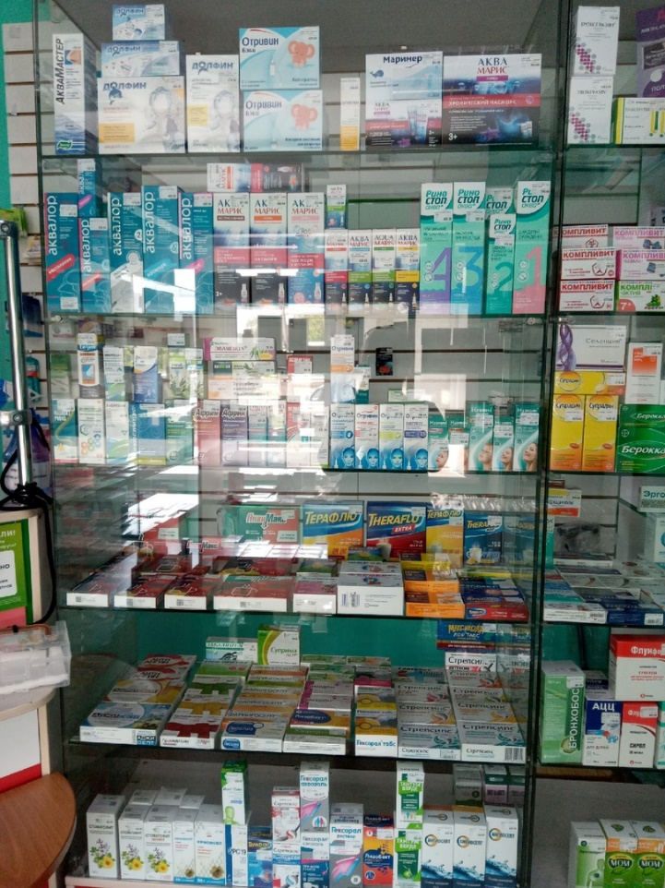
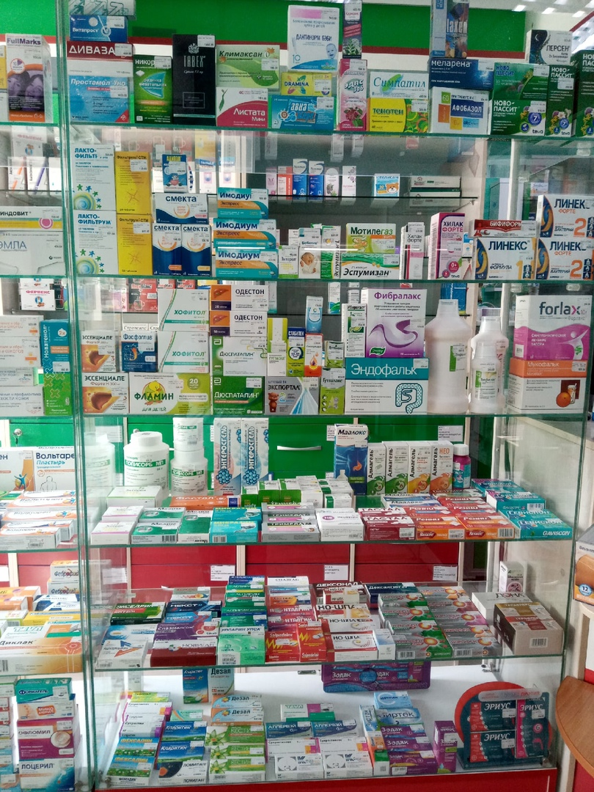

Реклама в аптеке, её размещение.
Рекламные материалы, используемые в аптеке:
· плакаты
· листовки
· мобайлы
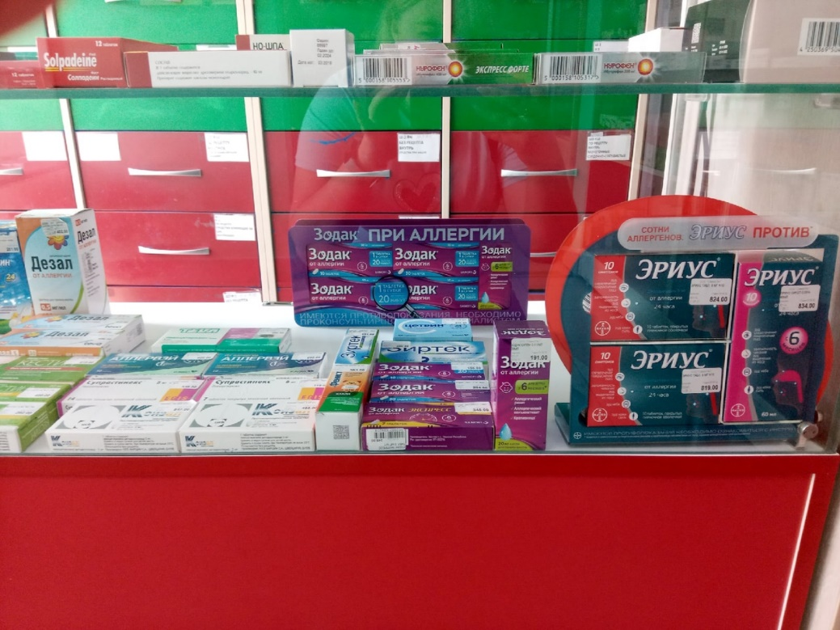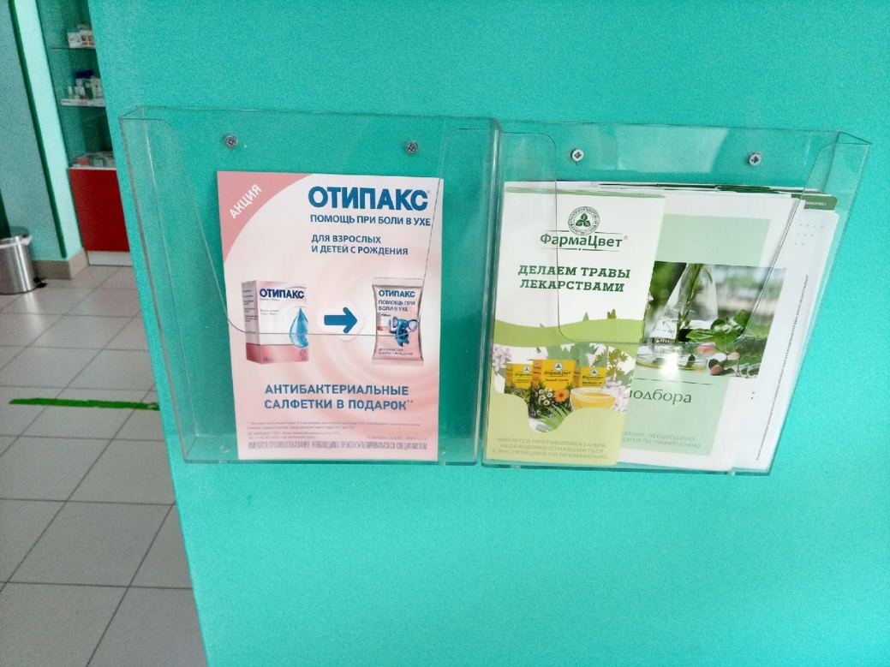

Тема №15. (6 часов). Маркетинговый анализ аптечного ассортимента
Протокол маркетингового анализа
лекарственного средства (МНН) Амброксол в аптеке представлены 3 препарата
Торговые названия (синонимы): Амброксол, Броксил, Лазолван
Фармакотерапевтическая группа Отхаркивающее муколитическое средство
1.Трехуровневый анализ ЛС Лазолван
1.1.Сущность товара - удовлетворение потребности человека в лечении кашля
- 2.Фактический товар- репутация производителя, уникальный стиль, фармакотерапевтическое действие
1.3.Добавленный товар - информационные проспекты, буклеты с рекламой, консультация по приеме препарата
Наименование препарата, форма выпуска | Имеется в аптеке | Пользуется спросом
Лазолван МАКС, капсулы пролонгированного действия | + | +
Лазолван, пастилки | -
Лазолван Рино, спрей назальный | -
Лазолван,раствор для приема внутрь и ингаляций | - | -
Лазолван, сироп 30мг/5мл 100мл | -
Лазолван сироп 30 мг/5мл 200 мл | + | +
Лазолван сироп 15 мг/5мл 100 мл | + | +
Лазолван сироп 15 мг/5мл 200мл | -
Лазолван таблетки | + | +

1.Определение коэффициента полноты ассортимента.
По состоянию на 9.06.2021г в «Государственном реестре ЛС», зарегистрировано 6 лекарственных форм лекарственного препарата Лазолван. В аптеке на момент исследования представлена 4 лекарственные формы. Кп=4/6=0,6
- Определение коэффициента глубины ассортимента.
Согласно Государственному реестру разрешено к применению
8 препаратов Лазолван
В аптеке на момент исследования представлено 4 препарата. Кг=4/8=0,5
3.Определение полноты использования ассортимента.
Па=4/6х100%=60%
4.Определение индекса обновления Iо=1:8=0,125
Вывод: Ассортиментный анализ лекарственного препарата Лазолван показал:
- Полнота ассортимента соответствует маркетинговым требованиям
( Кп=0,6).
- Глубина ассортимента (Кг=0,5) соответствует маркетинговым требованиям.
Вывод:
Аптека «Архимед» соответствует всем требованиям современного маркетинга.

ОТЧЕТ ПО ПРОИЗВОДСТВЕННОЙ ПРАКТИКЕ
Смирновой Алены Николаевны
Группа 203 Специальность 33.02.01 Фармация
Проходившего производственную практику «Отпуск лекарственных препаратов и товаров аптечного ассортимента» с 10.05 по 11.06.2021г
На базе Аптеки «Архимед»
Города Красноярска Красноярского края
За время прохождения мною выполнены следующие объемы работ:
А. Цифровой отчет
№ | Виды работ | Количество
1 | Анализ ассортимента лекарственных средств | 18
2 | Анализ ассортимента изделий медицинского назначения | 18
3 | Анализ ассортимента медицинских приборов и аппаратов | 18
4 | Анализ ассортимента гомеопатических лекарственных средств | 6
5 | Анализ ассортимента биологически-активных добавок | 12
6 | Анализ ассортимента минеральных вод | 6
7. | Анализ ассортимента парфюмерно-косметической продукции | 6
8. | Анализ ассортимента диетического питания | 6
Б. Текстовой отчет:
За время прохождения практики
- закреплены знания о правилах реализации и хранении изделий медицинского назначения и других товаров аптечного ассортимента
- отработаны практические умения: оформление торгового зала с использованием элементов мерчандайзинга
- приобретен практический опыт реализации лекарственных средств и товаров аптечного ассортимента
- выполнена самостоятельная работа: разборка товара и размещение по местам хранения, оформление торгового зала в соответствии с правилами мерчандайзинга
Практика проходила в очень дружном коллективе, отношения с сотрудниками и руководством сложились хорошие. Работать было легко. Все что было не понятно объясняли с большой охотой и доброжелательностью.

Студент Смирнова А.Н _______________
Общий/непосредственный руководитель практики Измайлова А, Н. _______________
«____» _______________ 20 ___ г.
м.п

